***经江苏省中小学教材审定委员会2017年审查通过***

***义务教育教科书配套用书***

***数学补充习题***

***六年级下册***

***南京东方数学教育科学研究所 编***

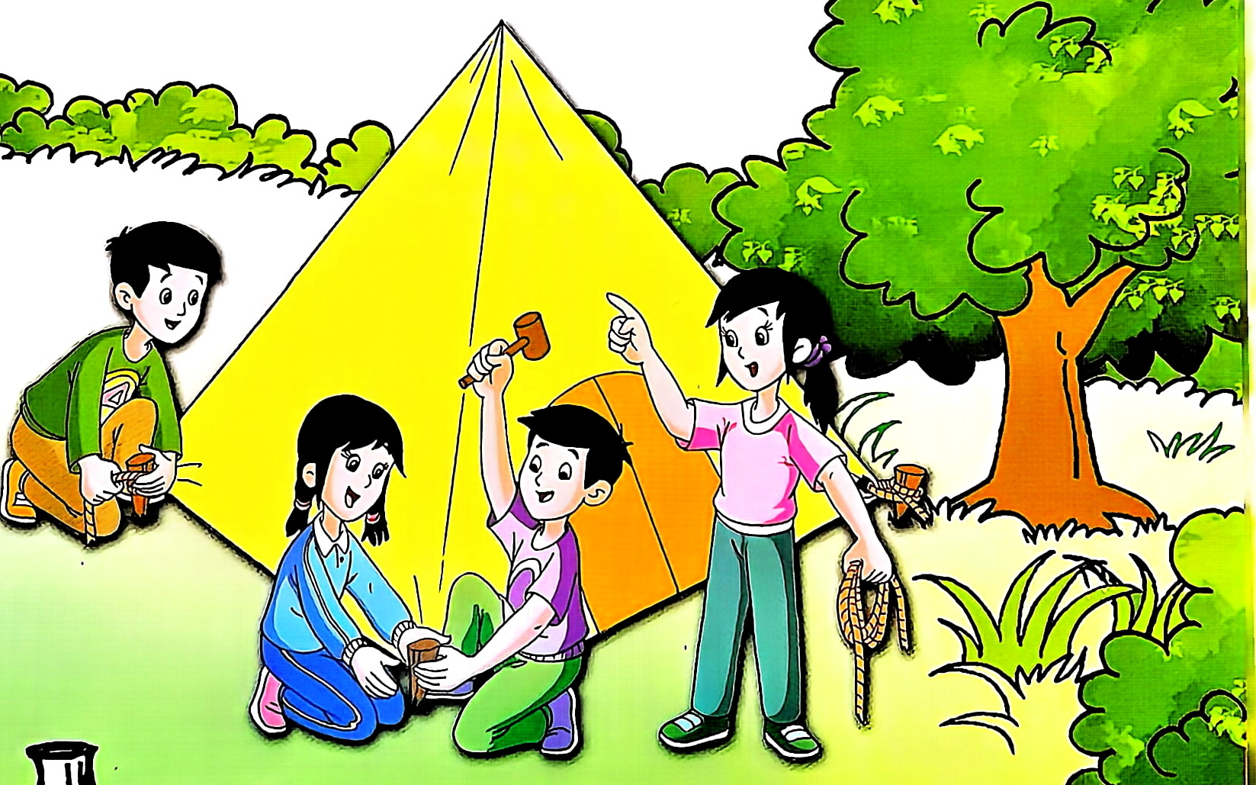



***义务教育教科书配套用书***

***数学补充习题***

***六年级下册***

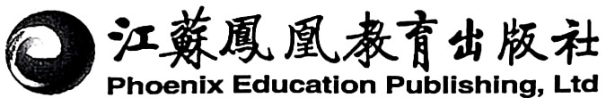

***目 录***

|  |  |  |
| --- | --- | --- |
| ***一扇形统计图*** | ***⋯⋯⋯⋯⋯⋯⋯⋯⋯⋯⋯⋯⋯⋯⋯⋯⋯⋯⋯⋯⋯⋯⋯*** | ***1*** |

|  |  |  |
| --- | --- | --- |
| ***二圆柱和圆锥*** | ***⋯⋯⋯⋯⋯⋯⋯⋯⋯⋯⋯⋯⋯⋯⋯⋯⋯⋯⋯⋯⋯⋯⋯*** | ***6*** |

|  |  |  |
| --- | --- | --- |
| ***三解决问题的策略*** | ***⋯⋯⋯⋯⋯⋯⋯⋯⋯⋯⋯⋯⋯⋯⋯⋯⋯⋯⋯*** | ***22*** |

|  |  |  |
| --- | --- | --- |
| ***四比例*** | ***⋯⋯⋯⋯⋯⋯⋯⋯⋯⋯⋯⋯⋯⋯⋯⋯⋯⋯⋯⋯⋯⋯⋯⋯⋯*** | ***28*** |

|  |  |  |
| --- | --- | --- |
| ***五确定位置*** | ***⋯⋯⋯⋯⋯⋯⋯⋯⋯⋯⋯⋯⋯⋯⋯⋯⋯⋯⋯⋯⋯⋯⋯*** | ***38*** |

|  |  |  |
| --- | --- | --- |
| ***六正比例和反比例*** | ***⋯⋯⋯⋯⋯⋯⋯⋯⋯⋯⋯⋯⋯⋯⋯⋯⋯⋯⋯*** | ***42*** |

|  |  |  |
| --- | --- | --- |
| ***七总复习*** | ***⋯⋯⋯⋯⋯⋯⋯⋯⋯⋯⋯⋯⋯⋯⋯⋯⋯⋯⋯⋯⋯⋯⋯*** | ***50*** |

|  |  |  |
| --- | --- | --- |
| ***1.数与代数*** | ***⋯⋯⋯⋯⋯⋯⋯⋯⋯⋯⋯⋯⋯⋯⋯⋯⋯⋯⋯⋯⋯*** | ***50*** |

|  |  |  |
| --- | --- | --- |
| ***2.图形与几何*** | ***⋯⋯⋯⋯⋯⋯⋯⋯⋯⋯⋯⋯⋯⋯⋯⋯⋯⋯⋯*** | ***75*** |

|  |  |  |
| --- | --- | --- |
| ***3.统计与可能性*** | ***⋯⋯⋯⋯⋯⋯⋯⋯⋯⋯⋯⋯⋯⋯⋯⋯⋯⋯⋯*** | ***88*** |

***一 扇形统计图***

***扇形统计图***

***1.观察统计图并回答问题。***

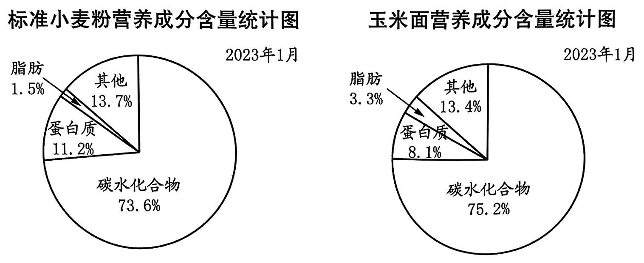

***标准小麦粉和玉米面中，( )的脂肪含量高。( )的蛋白质含量高，( )的碳水化合物含量高。***

***2.世界各大洲陆地面积情况如图：***

***(1)( )洲的面积最大，( )洲的面积最小。***

***世界各大洲陆地面积统计图***

***(2)世界陆地总面积是14900万平方千米，用计算器算出各大洲的面积，填入下表(保留整百数)。***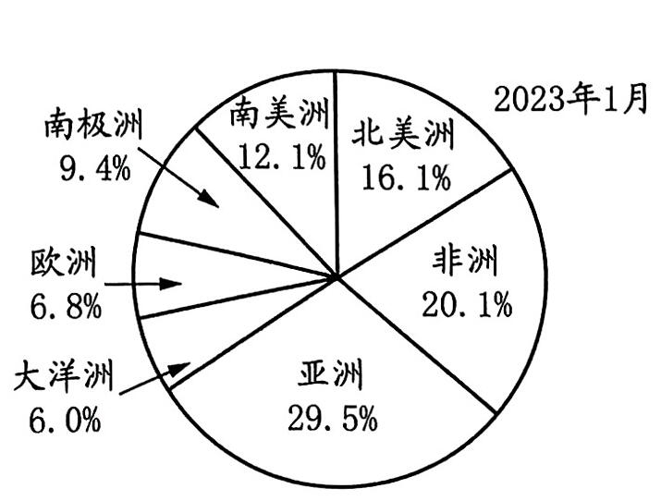

|  |  |  |  |  |  |  |  |
| --- | --- | --- | --- | --- | --- | --- | --- |
| ***洲 名*** | ***亚洲*** | ***非洲*** | ***北美洲*** | ***南美洲*** | ***南极洲*** | ***欧洲*** | ***大洋洲*** |
| ***面积/***  ***万平方千米*** |  |  |  |  |  |  |  |

***1***

***选择统计图***

***1.观察统计图并回答问题。***

***第三至第七次人口普查全国人口情况统计图***

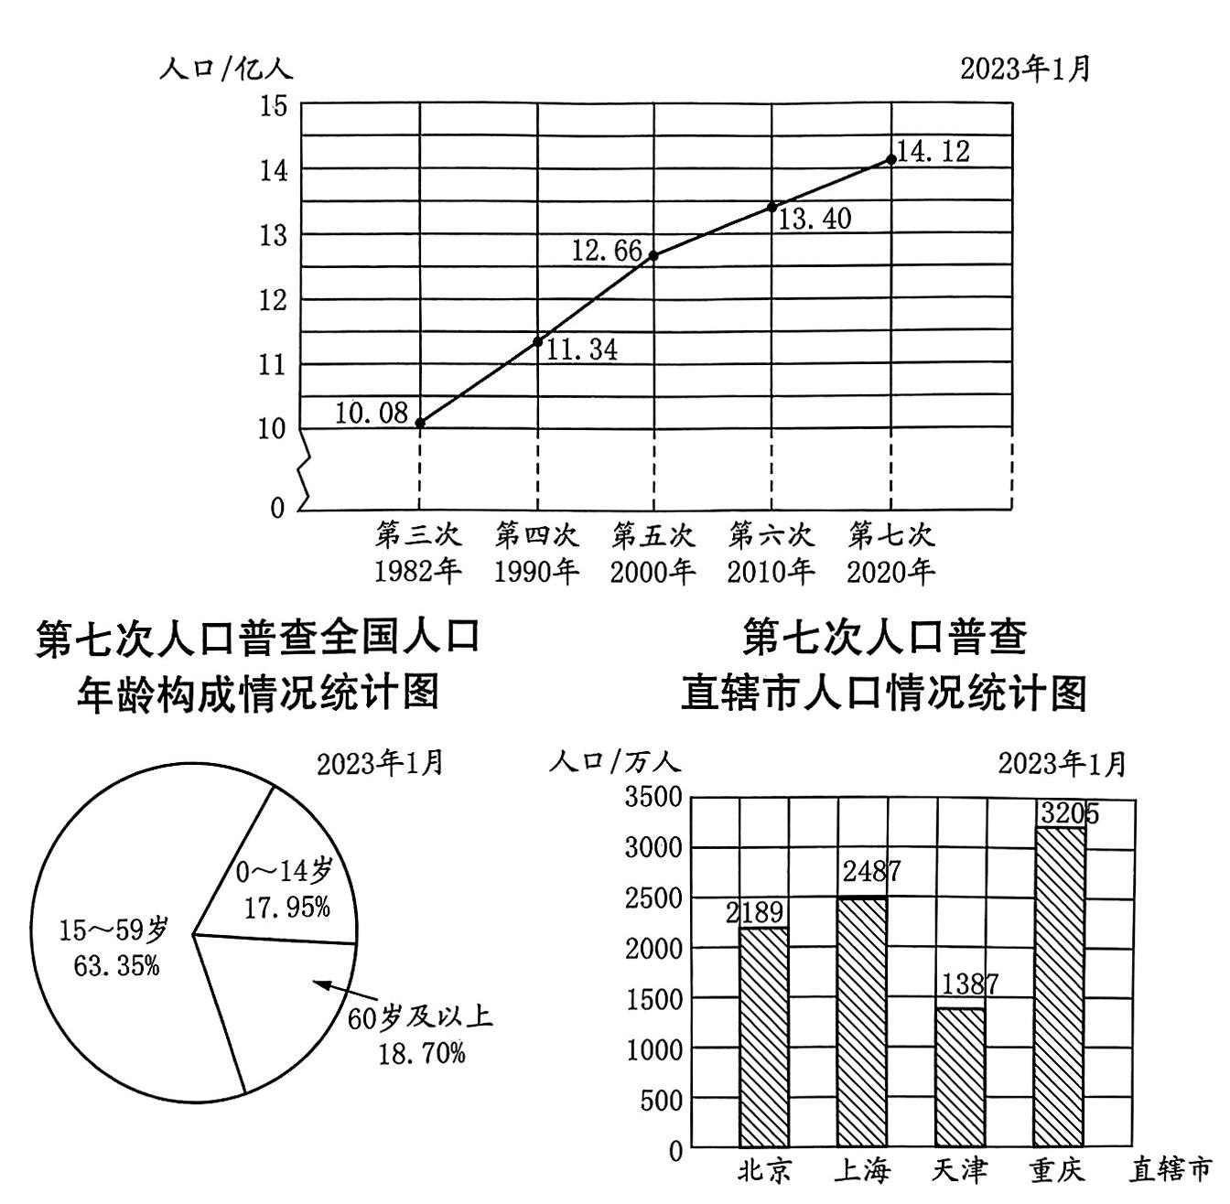

***注：以上统计不含港澳台地区人口数。***

***(1)第七次人口普查，直辖市中，( )的人口最多，是从( )统计图中知道的；年龄范围为( )岁的人口最多，是从( )统计图中知道的。***

***(2)2020年比1982年全国人口增加了( )亿人，是从( )统计图中知道的。***

***2***

***2.下面两组数据分别可以用什么统计图表示?想一想，画一画。***

***(1)王强同学7 至 12 岁体重变化情况：***

|  |  |  |  |  |  |  |
| --- | --- | --- | --- | --- | --- | --- |
| ***年 龄*** | ***7*** | ***8*** | ***9*** | ***10*** | ***11*** | ***12*** |
| ***体重/ kg*** | ***24*** | ***27*** | ***30*** | ***32*** | ***34*** | ***38*** |

***(2)六年级一班第一小组同学体重情况：***

|  |  |  |  |  |  |  |
| --- | --- | --- | --- | --- | --- | --- |
| ***姓 名*** | ***王强*** | ***李欢欢*** | ***张小娟*** | ***徐明亮*** | ***吴冬*** | ***孙影*** |
| ***体重/ kg*** | ***38*** | ***35*** | ***33*** | ***37*** | ***35*** | ***32*** |

***王强7至12岁体重变化情况统计图***

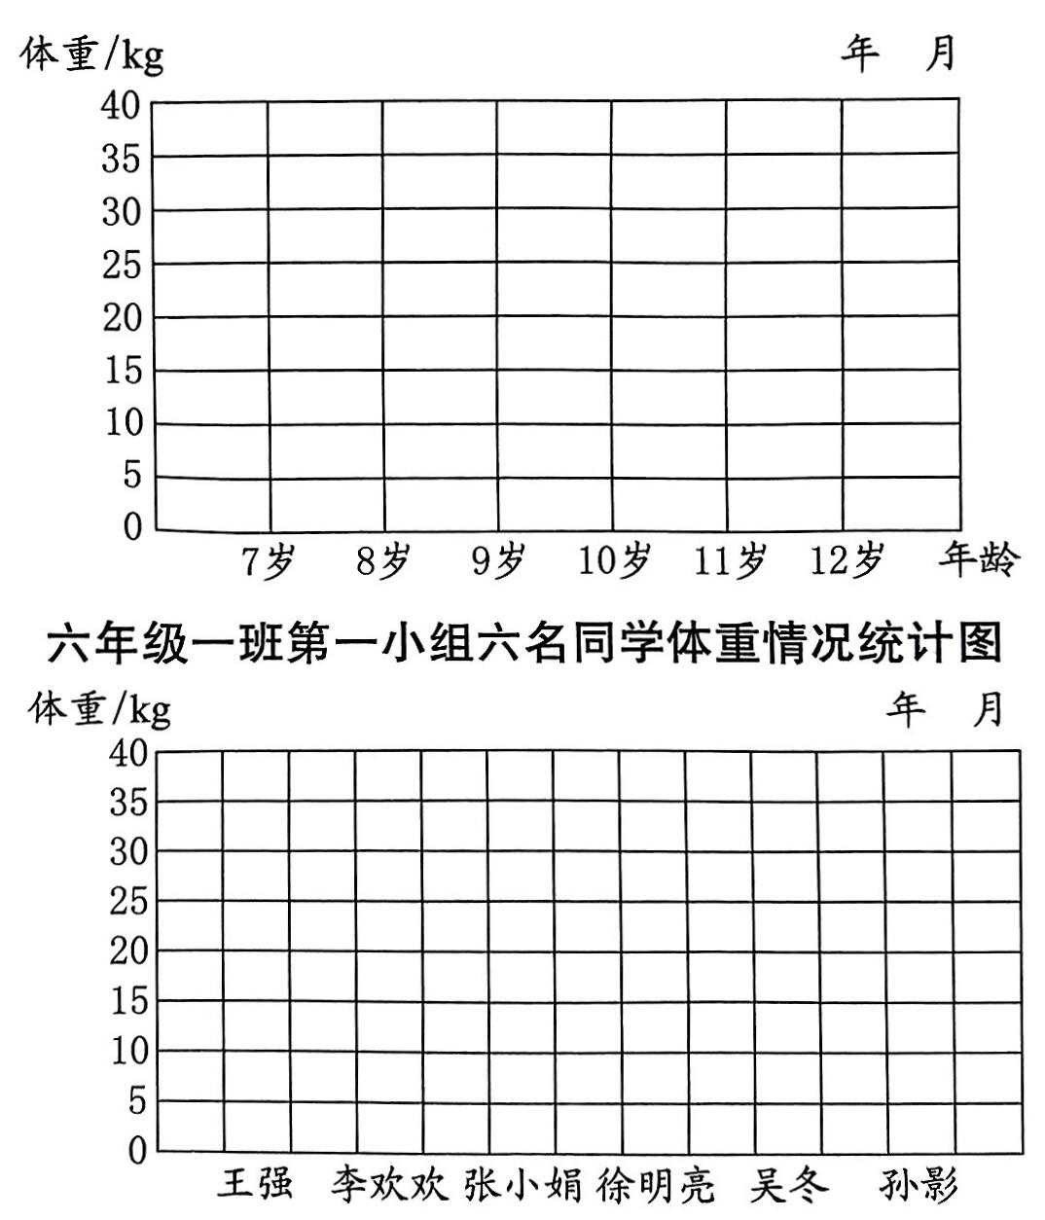

***第一小组六名同学的平均体重是( )千克。***

***王强同学( )岁到( )岁体重增长最快。***

***3***

***练 习 一***

***1.观察统计图并回答问题。***

***空气主要成分体积含量统计图***

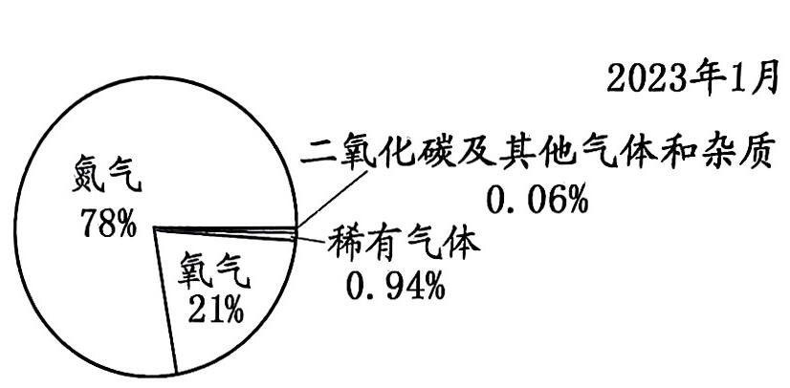

***(1)空气中,( )的含量最高,占( )%;( )的含量最低，占( )%。***

***(2)1立方米空气中大约含氧气( )立方米。***

***(3)你还能从统计图中获得哪些信息?***

***2.六年级二班图书角有120本图书，各种图书数量情况如下图：***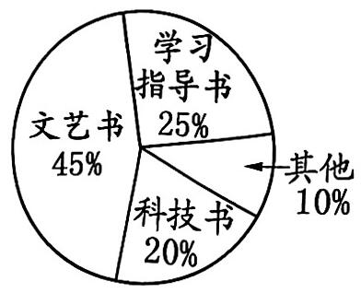

|  |  |  |  |  |
| --- | --- | --- | --- | --- |
| ***种类*** | ***文艺书*** | ***科技书*** | ***学习指导书*** | ***其他*** |
| ***本数*** |  |  |  |  |

***(1)根据图中的数据填写统计表。***

***(2)六年级二班对全班50人喜欢各种图书的情况作了调查，结果如左图。六年级二班同学中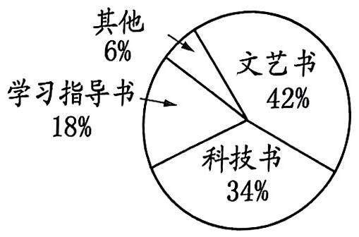喜欢文艺书的有( )人，喜欢科技书的有( )人。***

***4***

***3.张晓秀收集了本班50名同学在六年级体质健康测试中的体重数据，制成了下面的统计图：***

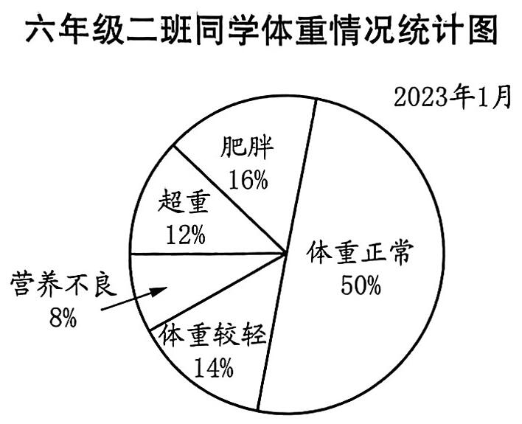

***根据已知数据计算每种体重情况的人数，先填写下表，再完成下面的条形统计图。***

|  |  |  |  |  |  |
| --- | --- | --- | --- | --- | --- |
| ***体重情况*** | ***营养不良*** | ***体重较轻*** | ***体重正常*** | ***超重*** | ***肥胖*** |
| ***人数*** |  |  |  |  |  |

***六年级二班同学体重情况统计图***

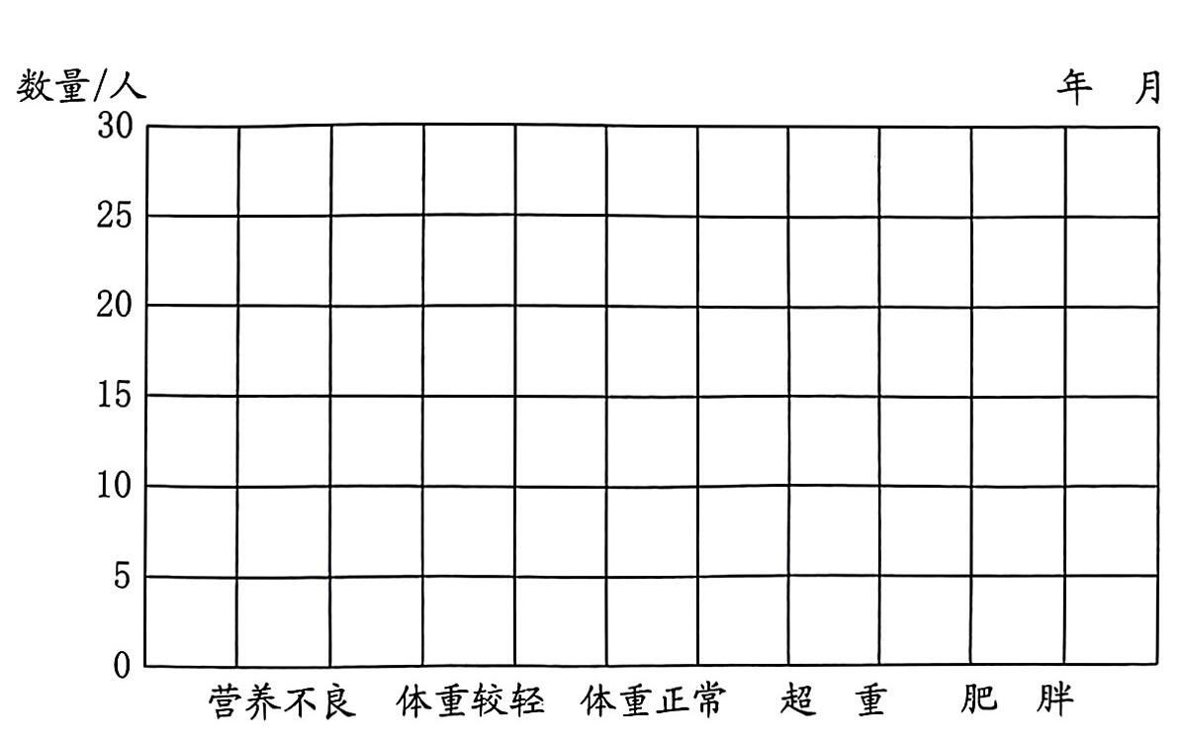

***5***

***二 圆柱和圆锥***

***圆柱和圆锥的认识***

***1.下面物体主体部分的形状，是圆柱的画“◯”，是圆锥的画“△”。***

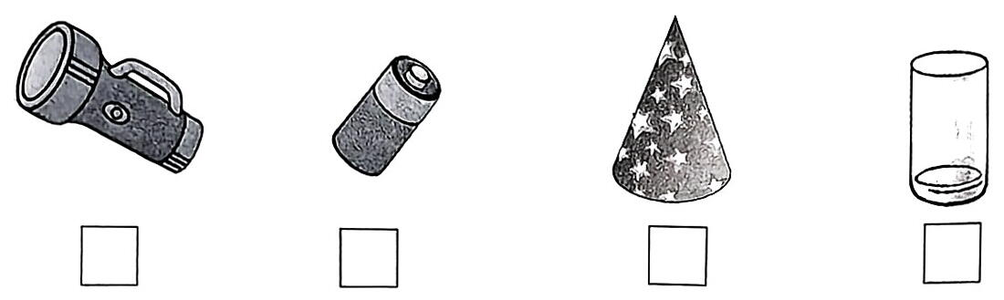

***2.下面哪些是圆柱?哪些是圆锥?是圆柱的画“◯”，是圆锥的画“△”。***

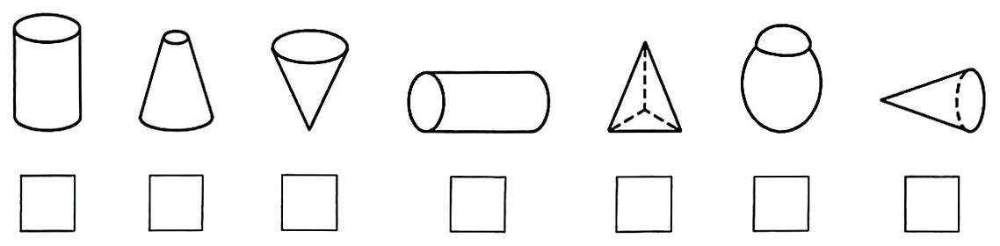

***3.填一填。***

***(1)圆柱的上、下两个面叫作( )，围成圆柱的曲面叫作( )。圆柱两个底面之间的距离叫作圆柱的( )。***

***(2)圆锥的底面是一个( )，圆锥的侧面是一个( )面。从圆锥的顶点到底面圆心的距离是圆锥的( )。***

***4.量一量，圆柱的底面直径和高分别是多少厘米。***

***底面直径( )厘米，高( )厘米。***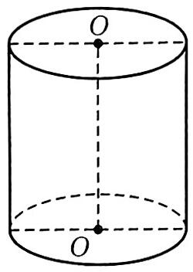

***6***

***5.量一量，圆锥的底面直径和高分别是多少厘米。***

***底面直径( )厘米，高( )厘米。***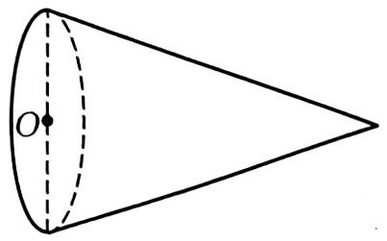

***6.从前面、右面和上面观察圆柱，看到的各是什么形状?从这三个角度观察圆锥呢?连一连。***

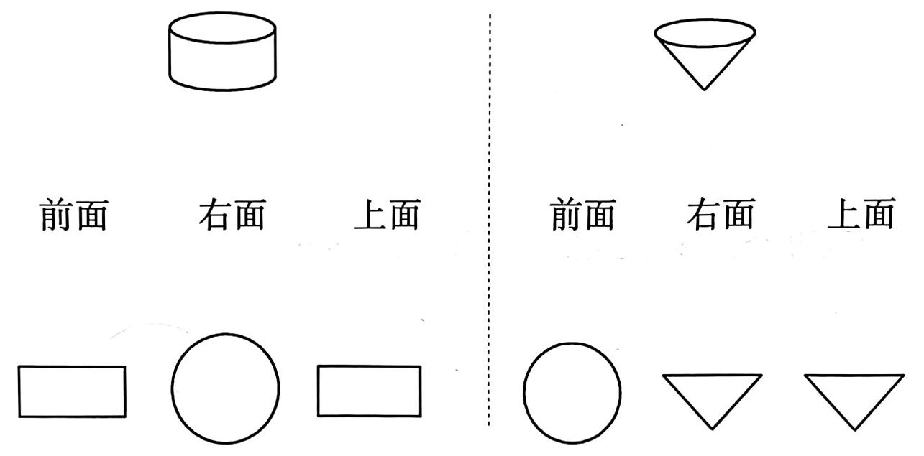

***7.如下图，把长方形、直角三角形和半圆形的小旗绕旗杆旋转一周，各形成什么图形?连一连。***

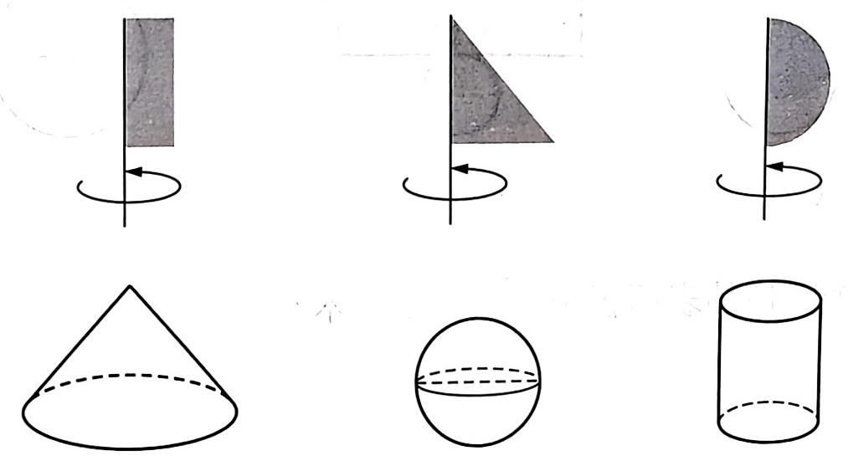

***7***

***圆柱的表面积***

***1.一个圆柱形薯片盒如右图。***

***(1)把侧面的商标纸沿着接缝剪开，展开后得到一个( )形，商标纸的一条边长( )厘米，另一条边长( )厘米。***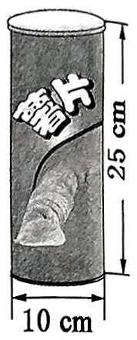

***(2)商标纸的面积是多少平方厘米?***

***2.下面哪个图形是圆柱的展开图?在括号里画“✔”。(单位：cm)***

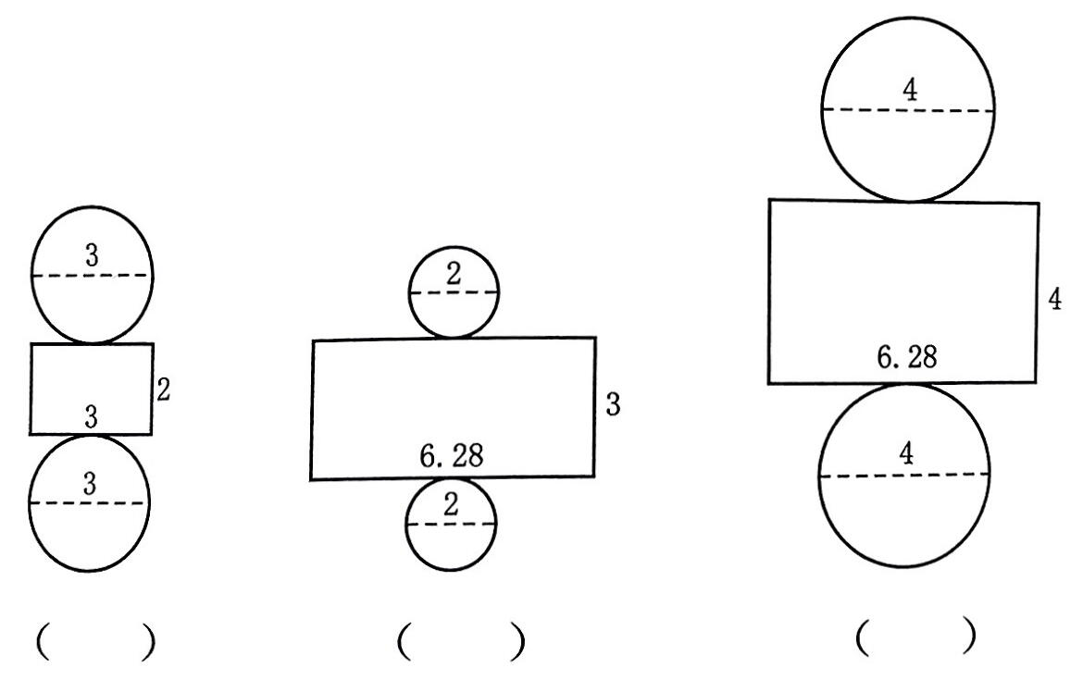

***这个圆柱的表面积是多少平方厘米?***

***8***

***3.计算下面圆柱的侧面积。(单位：cm)***

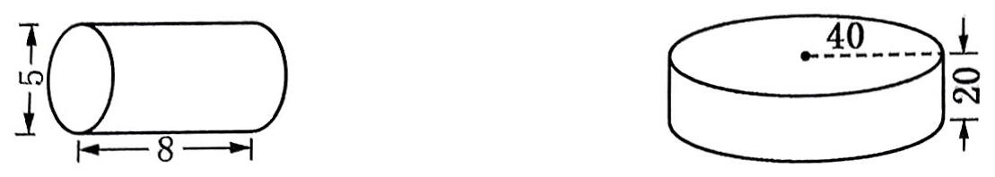

***4.算一算，填一填。***

|  |  |  |  |  |  |  |
| --- | --- | --- | --- | --- | --- | --- |
| ***圆柱*** | ***底面半径/ cm*** | ***底面直径/ cm*** | ***高/ cm*** | ***侧面积/cm²*** | ***底面积/cm²*** | ***表面积/cm²*** |
| ***2*** |  | ***10*** |  |  |  |
|  | ***6*** | ***5*** |  |  |  |

***5.一台压路机的前轮是圆柱形，轮宽2米，直径1.2米。前轮转动一周，压路的面积是多少平方米?***

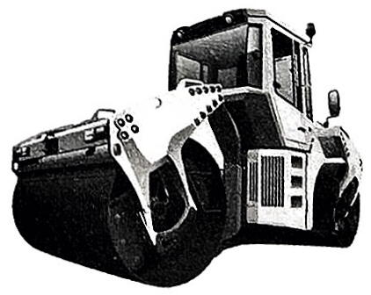

***6.一个圆柱形铁皮罐头盒，底面直径10厘米，高6厘米。做一个这样的罐头盒，至少需要铁皮多少平方厘米?***

***9***

***练 习 二***

***1.计算下面圆柱的表面积。(单位：cm)***

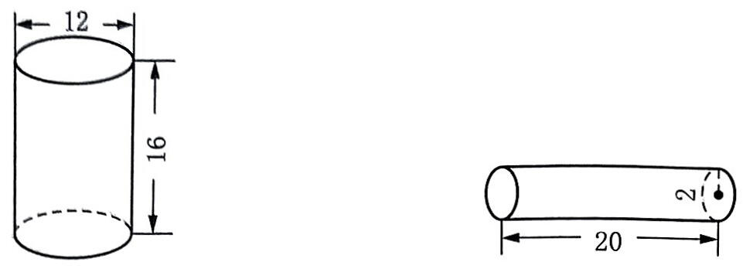

***2.用白铁皮做一根长4米的通风管，管口直径是20厘米，至少需要白铁皮多少平方米?***

***3.挖一个深1.5米、底面直径6米的圆柱形游泳池，在池的底面和池壁抹上水泥。抹水泥部分的面积是多少平方米?***

***10***

***4.做一个底面半径2分米、高8分米的圆柱形铁皮油桶，至少需要铁皮多少平方分米?***

***5.李阿姨做了一个圆柱形抱枕，长80厘米，底面直径 18厘米。如果底面用花布，侧面用红布，两种布各需要多少平方厘米?***

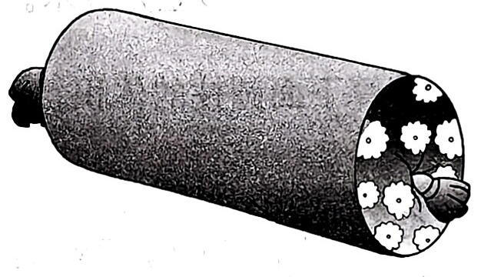

***6.下面是一个圆柱的侧面展开图。这个圆柱的表面积是多少平方厘米?***

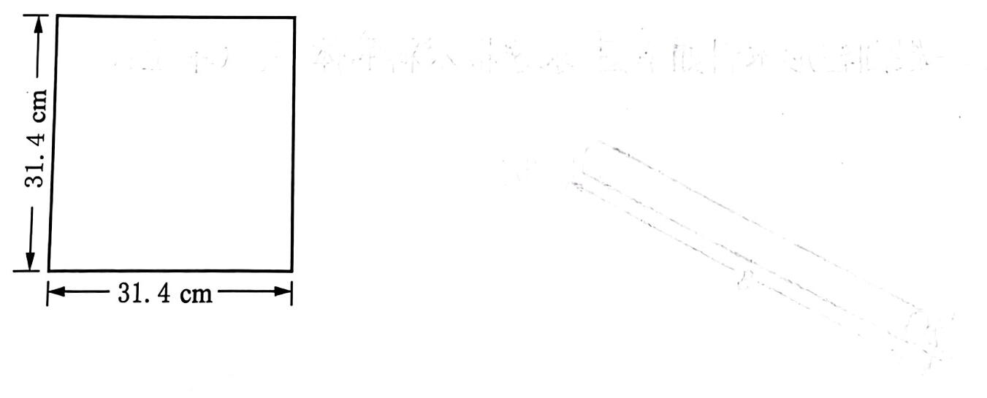

***11***

***圆柱的体积***

***1. 填空。***

***(1)把圆柱的底面平均分成若干份，沿圆柱的高切开后，可以拼成一个近似的长方体。这个长方体的底面积等于圆柱的( )，高就是圆柱的( )。***

***(2)用字母V表示圆柱的体积，S表示圆柱的底面积，h表示圆柱的高，圆柱的体积公式可以写成 ( )。***

***(3)一个圆柱的底面积是0.6平方分米，高是3.5分米，体积是( )立方分米。***

***2.计算下面圆柱的体积。***

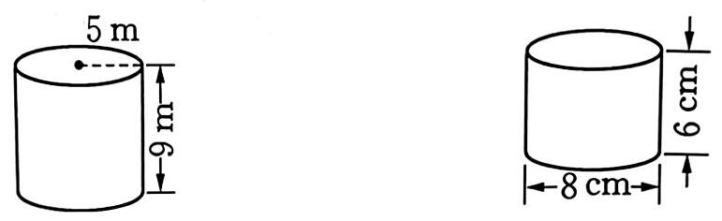

***3.一根圆柱形木料如下图，求这根木料的体积。(单位：m)***

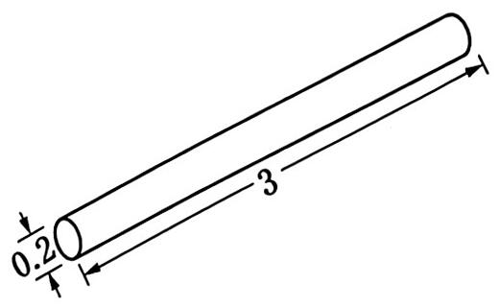

***12***

***练 习 三 (1)***

***1.算一算，填一填。***

|  |  |  |  |  |  |
| --- | --- | --- | --- | --- | --- |
| ***圆柱*** | ***底面半径/ cm*** | ***底面直径/ cm*** | ***底面周长/ cm*** | ***高/ cm*** | ***体积/cm³*** |
| ***3*** |  |  | ***5*** |  |
|  | ***20*** |  | ***4*** |  |
|  |  | ***12.56*** | ***10*** |  |

***2.一个圆柱形玻璃杯，底面直径是6 cm，深是10 cm。这个玻璃杯最多能装水多少毫升?***

***3.一个圆柱形油桶，从里面量，底面直径是40厘米，高是60厘米。这个油桶能装 80升油吗?***

***4.一个圆柱形粮囤(如下图)，从里面量，底面半径是2米，高是2.5米。如果每立方米稻谷重550 千克，这个粮囤最多能装稻谷多少吨?***

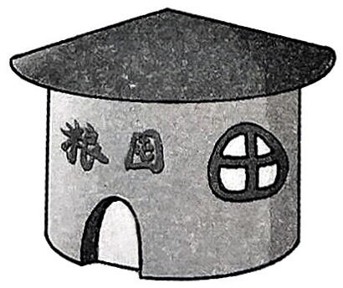

***13***

***练 习 三 (2)***

***1.算一算，填一填。***

|  |  |  |  |  |  |  |
| --- | --- | --- | --- | --- | --- | --- |
| ***圆柱*** | ***底面半径/ cm*** | ***底面直径/ cm*** | ***底面周***  ***长/ cm*** | ***高/ cm*** | ***表面***  ***积/cm²*** | ***体积/cm³*** |
| ***4*** |  |  | ***4*** |  |  |
|  | ***20*** |  | ***6*** |  |  |
|  |  | ***18.84*** | ***3*** |  |  |

***2.一根圆柱形铁棒，横截面周长是12.56 厘米，长是100 厘米。它的体积是多少立方厘米?***

***3.一个圆柱形饮料罐，底面直径是6厘米，高12厘米。***

***(1)它的容积是多少毫升?***

***(2)制作一个这样的饮料罐，至少需要铝皮多少平方厘米?***

***14***

***4.一个圆柱形蓄水池，从里面量，池口周长是62.8米，深6米。***

***(1)在这个蓄水池的底面和四周抹上水泥，如果每平方米用水泥3千克，一共需要水泥多少千克?***

***(2)这个蓄水池最多能蓄水多少吨?(1立方米水重1吨)***

***5.一个圆柱形奶粉盒，体积是5024立方厘米，底面半径是10厘米。它的高是多少厘米?***

***6.一个圆柱形竹筒，从里面量，底面直径是4厘米，深是10厘米。把大米放至竹筒的 $12$*** ***处做米饭，如果每立方厘米大米重3克，这些大米重约多少克?(得数保留整数)***

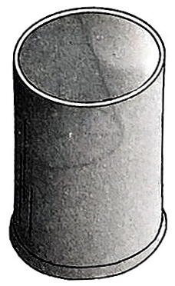

***15***

***圆锥的体积***

***1. 填空。***

***(1)一个圆柱和一个圆锥等底等高。如果圆柱的体积是15立方厘米，那么圆锥的体积是( )立方厘米；如果圆锥的体积是15立方厘米，那么圆柱的体积是( )立方厘米。***

***(2)等底等高的圆锥和圆柱，它们的体积比是( )。***

***(3)一个圆柱和一个圆锥等底等高，它们的体积和是 30立方厘米。圆锥的体积是( )立方厘米，圆柱的体积是( )立方厘米。***

***(4)如下图，先将甲容器注满水，再将这些水倒入乙容器，这时乙容器中的水深( )厘米。***

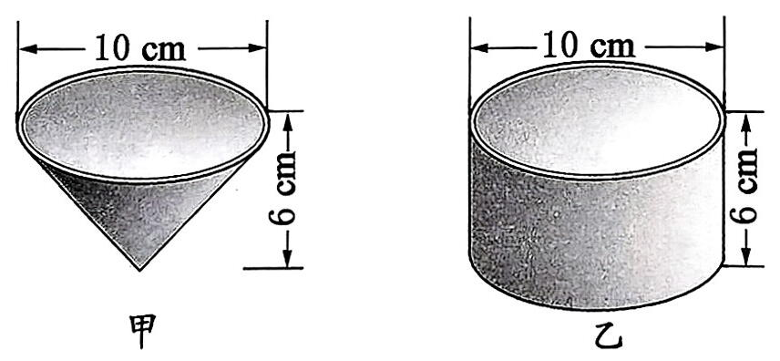

***2.计算下面圆锥的体积。(单位：cm)***

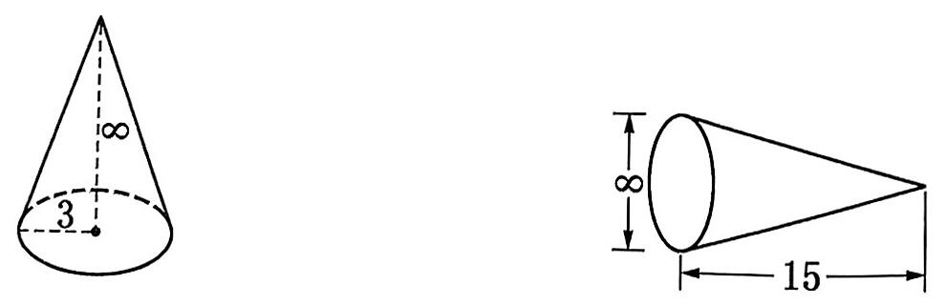

***16***

***3.一个圆锥形零件，底面积是25.12平方厘米，高3厘米。这个零件的体积是多少立方厘米?***

***4.做一顶圆锥形帽子(如下图)，这顶帽子所占的空间是多少立方厘米?***

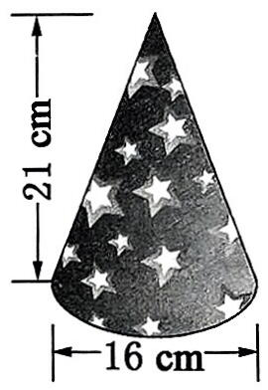

***5.工地上有一个圆锥形沙堆，量得它的高是1.5米，底面直径是4米。这个沙堆的体积是多少立方米?***

***6.一个圆锥形帐篷，底面周长是18.84米，高2.7米。***

***(1)帐篷的占地面积是多少平方米?***

***(2)帐篷里的空间是多少立方米?***

***17***

***练 习 四***

***1.一个圆锥形小麦堆，底面周长是25.12 米，高1.2米。如果每立方米小麦重0.75吨，这堆小麦大约重多少吨?(得数保留一位小数)***

***2.学校科技小组制作一个上面是圆锥形、下面是圆柱形的火箭模型。量得圆锥的高是4厘米，圆柱的高是20厘米，它们的底面直径都是6厘米。这个火箭模型的体积是多少立方厘米?***

***3.在一个高3分米、底面半径2分米的圆锥形容器里装满沙子，再将这些沙子倒入一个圆柱形容器，刚好装了圆柱形容器的 $\frac{2}{7}。$*** ***这个圆柱形容器的容积是多少升?***

***18***

***整理与练习(1)***

***1.***

|  |  |  |  |  |  |
| --- | --- | --- | --- | --- | --- |
| ***图形*** | ***底面半径/cm*** | ***底面直径/cm*** | ***高/ cm*** | ***表面积/cm²*** | ***体积/cm³*** |
| ***圆柱*** | ***10*** |  | ***4*** |  |  |
|  | ***4*** | ***10*** |  |  |
| ***圆锥*** | ***2*** |  | ***0.9*** | ***—*** |  |
|  | ***30*** | ***5*** | ***—*** |  |

***2.展览大厅前有4根高3.5米的圆柱形立柱，每根立柱的底面周长是1.8米。现在要给这些立柱的侧面涂上油漆，如果每平方米用油漆0.5千克，一共要用油漆多少千克?***

***3.一个圆柱形铁皮水桶，底面直径4分米，高6分米。做一个这样的无盖水桶，至少要用铁皮多少平方分米?这个水桶最多能盛水多少升?***

***4.一个圆锥形钢质零件，底面积是 7.5平方厘米，高8厘米。如果每立方厘米钢重7.8克，这个零件重多少克?***

***19***

***整理与练习(2)***

***1.判断下面的说法是否正确。(对的画“✔”，错的画“×”)***

***(1)圆柱体积是圆锥体积的3倍。 ( )***

***(2)一个圆柱体积是60立方厘米，和它等底等高的圆锥体积是20立方厘米。 ( )***

***(3)圆锥体积比和它等底等高的圆柱体积少 $\frac{2}{3}。$***  ***( )***

***(4)一个圆柱与一个圆锥底面积相等，体积也相等。已知圆柱的高是15 厘米，那么圆锥的高是5厘米。 ( )***

***2.计算下面圆柱的表面积和体积。***

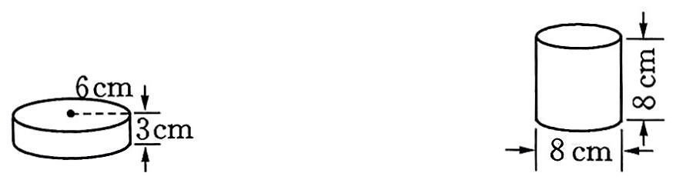

***3.把下面的三角形以 AB 为轴旋转一周，可以形成一个什么图形?它的体积是多少立方厘米?***

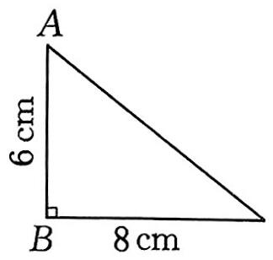

***20***

***4.右图是一个油桶，油桶的外表面要刷上防锈油漆，每平方米需用防锈油漆 0.2千克。刷这个油桶大约需要多少千克防锈油漆?(得数保留一位小数)***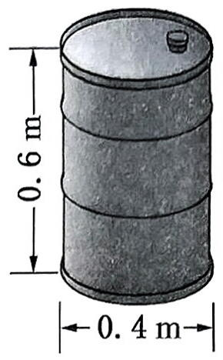

***5.学校有一个圆柱形喷水池，底面周长是25.12米，池内最多能盛水 25.12立方米。这个喷水池深多少米?***

***6.一个圆锥形煤堆，底面周长是18.84米，高1.2米。***

***(1)这个煤堆的占地面积是多少平方米?***

***(2)如果1立方米煤重1.35吨，这堆煤大约重多少吨?(得数保留整数)***

***7.把一个棱长12厘米的正方体木块削成一个最大的圆柱。圆柱的体积是多少立方厘米?***

***21***

***三 解决问题的策略***

***解决问题的策略(1)***

***1.看图填空。***

***(1)***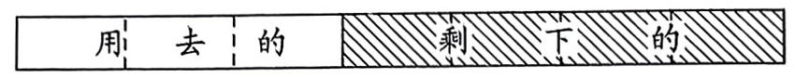

***一条丝带，已经用去 $\frac{\left( \right)}{\left(\right)},$*** ***还剩 $\frac{\left(\right)}{\left(\right)}。$*** ***。已经用去的和剩下的长度比是( ):( )。***

***(2) 桃树***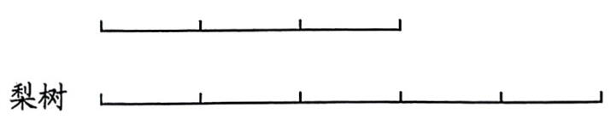

***桃树和梨树的棵数比是( )：( )。桃树的棵数比梨树少 $\frac{\left( \right)}{\left(\right)},$*** ***，梨树的棵数比桃树多 $\frac{\left(\right)}{\left(\right)}。$ $\frac{1}{4}$***

***2.王大伯家养的公鸡占养鸡总只数的 $\frac{3}{8}。$*** ***已知王大伯家养母鸡45只，养公鸡多少只?(先根据线段图填空，再解答)***

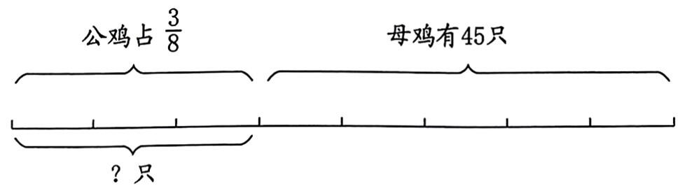

***公鸡的只数有 3份，母鸡的只数有( )份；***

***公鸡和母鸡只数的比是( )：( )。***

***22***

***3.根据题意先把线段图补充完整，再解答。***

***(1)一堆煤，已经运走 35 吨，还剩总数的 $\frac{2}{7}$*** ***没有运。还剩多少吨?***



***(2)饲养组养白兔和黑兔共30只，白兔的只数比黑兔少 $\frac{4}{7}。$*** ***白兔和黑兔各养了多少只?***

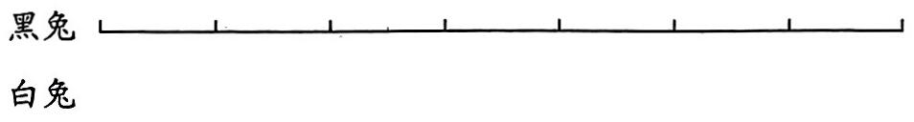

***4.六年级一班参加义务劳动的人数在30~40人之间，男生人数是女生人数的 $\frac{4}{5}。$*** ***参加义务劳动的男生和女生各有多少人?***

***23***

***解决问题的策略(2)***

***1.三轮车和自行车一共有10辆，它们一共有27个轮子。三轮车有多少辆?自行车呢?***

***(1)先按照下面的步骤画图，再填空。***

***① 画10个长方形，表示三轮车和自行车一共有10辆。***

***② 假设10 辆都是自行车，给每辆车画2个轮子。算一算，画出的轮子比27个少( )个。***

***③一辆三轮车比一辆自行车多( )个轮子，要给其中的( )个长方形各添上 1个轮子。***

***④ 三轮车有( )辆，自行车有( )辆。***

***(2)先假设自行车和三轮车同样多，再调整。***

|  |  |  |  |
| --- | --- | --- | --- |
| ***自行车的辆数*** | ***三轮车的辆数*** | ***轮子的总个数*** | ***和27 个比较*** |
| ***5*** | ***5*** | ***5×2+5×3=25*** |  |
|  |  |  |  |
|  |  |  |  |

***检验一下，看看你做对了没有。***

***24***

***2.蜘蛛有8条腿，蜻蜓有6条腿。现在蜘蛛和蜻蜓一共有12 只，一共数出了80条腿。蜘蛛和蜻蜓各有多少只?(先假设蜘蛛和蜻蜓同样多，再调整求出答案)***

|  |  |  |  |
| --- | --- | --- | --- |
| ***蜘蛛只数*** | ***蜻蜓只数*** | ***腿的总条数*** | ***和80条比较*** |
| ***6*** | ***6*** |  |  |
|  |  |  |  |
|  |  |  |  |

***先检验，再填写答案。***

***答：蜘蛛有( )只，蜻蜓有( )只。***

***3.一辆卡车运矿石，晴天每天运6趟，雨天每天运4趟。这辆卡车在一个星期(7天)内一共运了38 趟矿石。这个星期中晴天和雨天各有多少天?(先假设晴天和雨天各有的天数，再调整求出答案)***

|  |  |  |  |
| --- | --- | --- | --- |
| ***晴天天数*** | ***雨天天数*** | ***运的总趟数*** | ***和38趟比较*** |
|  |  |  |  |
|  |  |  |  |
|  |  |  |  |

***先检验，再填写答案。***

***答：晴天有( )天，雨天有( )天。***

***25***

***练 习 五***

***1. 填空。***

***(1)六年级一班男生人数是女生的 $\frac{7}{6},$*** ***，女生人数是男生的 $\frac{\left( \right)}{\left(\right)},$*** ***，男生人数是全班的⁽⁾/₍ $\frac{\left(\right)}{\left(\right)},$*** ***，女生人数是全班的⁽⁾/₍ $\frac{\left(\right)}{\left(\right)}。$***

***(2)文艺书和科技书本数的比是5：3。文艺书的本数比科技书多 $\frac{\left(\right)}{\left(\right)},$*** ***，科技书的本数比文艺书少($\frac{\left(\right)}{\left(\right)}。$***

***2.一根铁丝，用去 $\frac{3}{8},$*** ***，还剩40厘米。用去多少厘米?(先在线段图中表示出条件和问题，再解答)***



***3.树林里有35 棵杉树，是柏树棵数的 $\frac{7}{5}。$*** ***柏树有多少棵?(用两种不同的方法解答)***

***26***

***4.小明家和小洁家相距810米，小明和小洁同时从家出发，相向而行，经过9分钟相遇。已知小明和小洁的速度比是5：4，相遇时两人各走了多少米?(先在图中画一画，再解答)***



***5.体育室里篮球和足球个数的比是4：5，排球的个数是足球的 $\frac{3}{5}。$*** ***已知三种球一共有84个，三种球各有多少个?***

***6.盒子里装有5 角和1元的硬币共 20枚。如果盒子里一共有16元，那么5角和1元的硬币各有多少枚?(先假设5角和1元的硬币同样多，再调整求出答案)***

|  |  |  |  |
| --- | --- | --- | --- |
| ***5 角的枚数*** | ***1元的枚数*** | ***总元数*** | ***和16元比较*** |
|  |  |  |  |
|  |  |  |  |
|  |  |  |  |

***先检验，再填写答案。***

***答：5角硬币有( )枚，1元硬币有( )枚。***

***27***

***放大与缩小***

***1. 填空。***

***(1)把长方形的每条边放大到原来的3倍，放大后的长方形与原来长方形对应边长的比是( ： )。***

***(2)把正方形按1：4的比缩小，正方形的边长是原来的 $\frac{\left(\right)}{\left(\right)}。$***

***(3)把一个长3厘米、宽2厘米的长方形按2：1的比放大后，长方形的长是( )厘米，宽是( )厘米。***

***(4)把一个底9厘米、高6厘米的三角形按1：3的比缩小后，相应的底是( )厘米，高是( )厘米。***

***2.***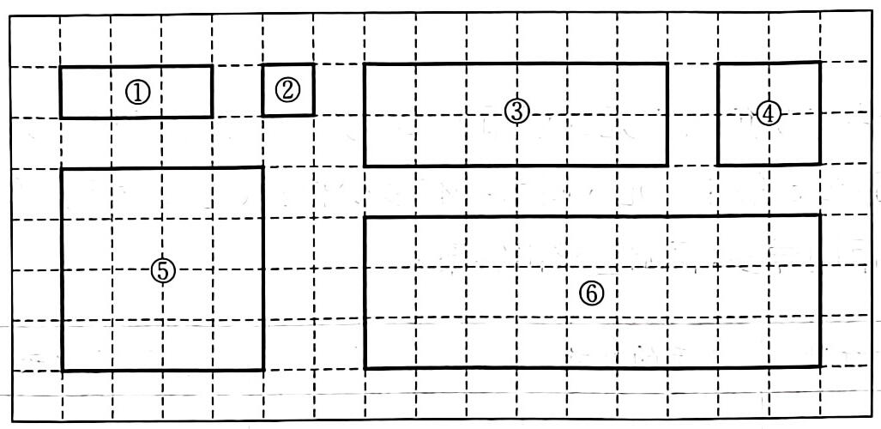

***(1)把④号图形按( ： )的比放大，可以得到⑤号图形；按( ： )的比缩小，可以得到②号图形。***

***(2)把⑥号图形按( ： )的比缩小，可以得到①号图形。***

***(3)( )号图形是③号图形按1：2的比缩小后的图形。***

***(4)( )号图形是( )号图形按2：1的比放大后的图形。***

***28***

***3.按3：1的比画出下面图形放大后的图形。***

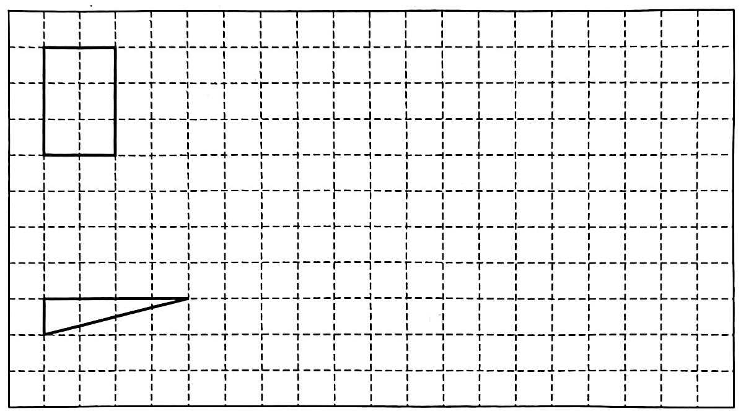

***4.按1：2的比画出下面图形缩小后的图形。***

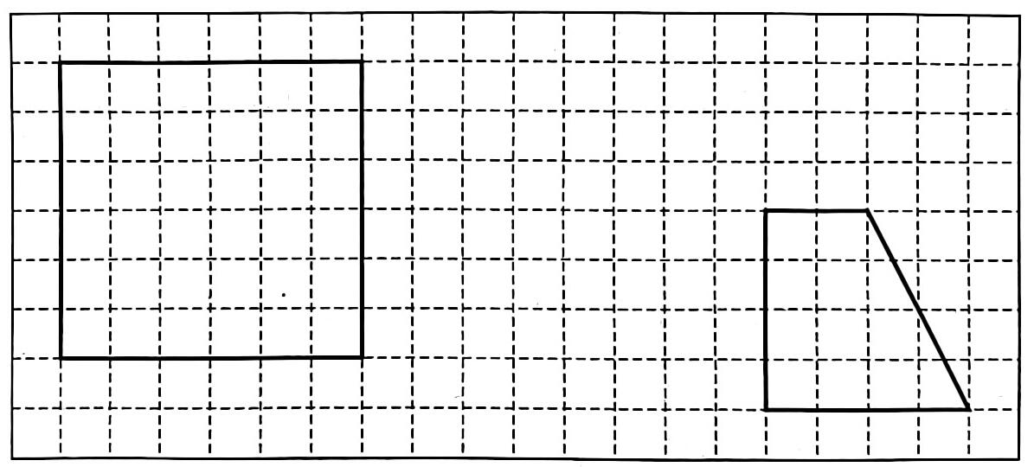

***5.把右边的正方形分别按2 : 1 的比和 3 : 1的比放大，比较3个正方形的边长和面积，你有什么发现?(每个小方格表示1平方厘米)***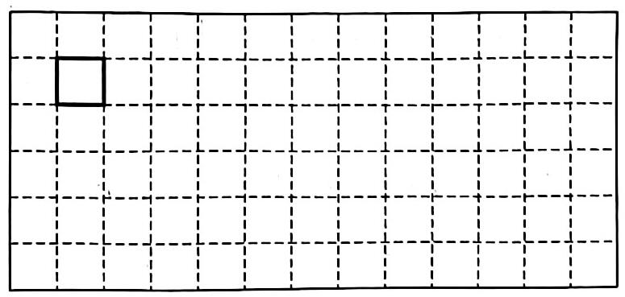

***29***

***比例的意义***

***1.李小阳把一张图片按3：1的比放大，放大前后图片如下：***

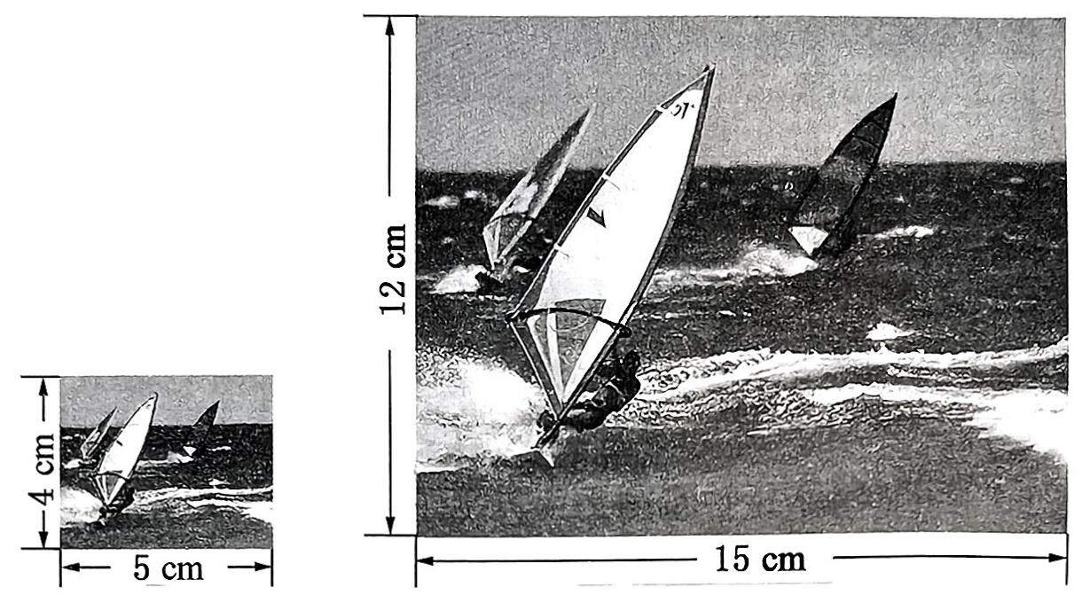

***你能根据上面图片中的数据写出几个不同的比例吗?***

***2.小丽买3本练习本用去3.60元，小冬买5本练习本用去6.00元。***

***(1)写出小丽用去的钱数和练习本本数的比。( )***

***(2)写出小冬用去的钱数和练习本本数的比。( )***

***(3)这两个比能组成比例吗?为什么?***

***3.学校书法组男生有16人，女生有20人；合唱组男生人数和女生人数的比是4：5。书法组男、女生人数的比和合唱组男、女生人数的比能不能组成比例?为什么?***

***30***

***4.下面哪几组的两个比能组成比例?把组成的比例写出来。***

***(1) 8:6和12: 9 (2)1.5:4和1.2:3.6***

$\left(3\right)\frac{1}{2}:\frac{1}{3}$***和2:3 $\left(4\right)\frac{1}{4}:\frac{1}{6}$***  ***和 $\frac{1}{8}:\frac{1}{12}$***

***5.写出两个能与0.2：0.5组成比例的比。***

***0.2: 0.5=( : ) 0.2:0.5=( : )***

***6.求出下面各比的比值，并把能组成比例的比组成比例。***

$\frac{1}{4}:\frac{1}{8}$***0.45:0.9 $5:\frac{5}{2}$***   ***48:24 $\frac{1}{3}:\frac{1}{3}$***

***7.下面各表中相对应的两个数量的比能否组成比例?如果能组成比例，把组成的比例写出来。***

|  |  |  |
| --- | --- | --- |
| ***圆的半径/cm*** | ***2*** | ***4*** |
| ***圆的面积/cm²*** | ***12.56*** | ***50.24*** |

|  |  |  |
| --- | --- | --- |
| ***工作时间/时*** | ***4*** | ***6*** |
| ***工作总量/个*** | ***56*** | ***84*** |

***31***

***比例的基本性质***

***1.先按2：1的比画出放大后的长方形，再填空。***

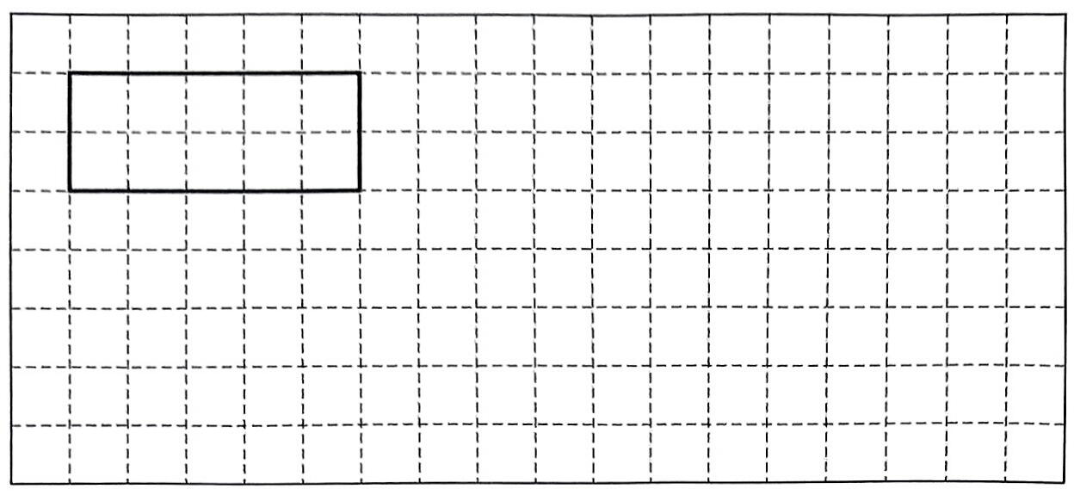

***(1)两个长方形长的比和宽的比组成的比例是( )，比例的内项是( )和( )，比例的外项是( )和( )。***

***(2)每个长方形长和宽的比组成的比例是( )，比例的内项是( )和( )，比例的外项是( )和( )。***

***2.生产一批零件，每天生产的个数和需要的天数如下表：***

|  |  |  |  |
| --- | --- | --- | --- |
| ***每天生产的个数*** | ***45*** | ***40*** | ***60*** |
| ***需要的天数*** | ***16*** | ***18*** | ***12*** |

***(1)从表中选择两组数据，写出一个乘积相等的式子。***

***(2)根据上面的等式，写出三个不同的比例。***

***32***

***3.根据比例的基本性质，在括号里填合适的数。***

***( ):15=6 : ( ) $4:\left(\right)=\left(\right):14$***

***4.你能根据下面的等式，分别写出两个不同的比例吗?***

***(1)4×9=12×3 $\left(2\right)0.2×0.5=0.4×0.25$***

***5.应用比例的基本性质，判断下面哪几组的两个比能组成比例，把组成的比例写出来。***

***(1)7:21和4:12 (2)0.8:0.4和2:1.6***

$\left(3\right)\frac{1}{3}:\frac{1}{5}$***和5:3 $\left(4\right)\frac{3}{4}:\frac{2}{3}$***  ***和9:8***

***6.根据下图中的数据组成比例，并用比例的基本性质检验。***

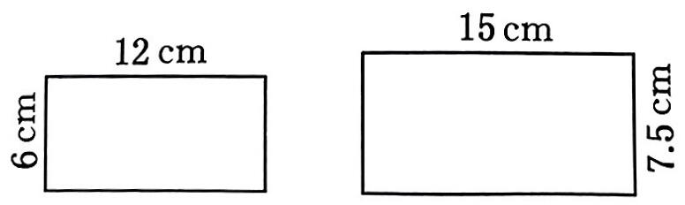

***33***

***解 比 例***

***1.根据比例的基本性质，在括号里填合适的数。***

***14:8=( ):16 0.7: ( )=2.1:3 $\frac{\left(\right)}{12}=\frac{3}{4}$***

***2.解比例。***

$\frac{1}{6}:\frac{1}{3}=\frac{1}{5}:x$ $\frac{7.5}{1.5}=\frac{x}{3}$***x:0.24=0.05:0.03***

***3.把左边的三角形按一定的比缩小后得到右边的三角形，求未知数x。 (单位: cm)***

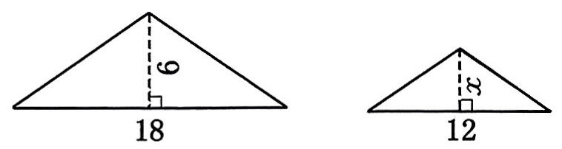

***4.王师傅上午4小时加工零件 24个。***

***(1)王师傅上午工作时间和工作总量的比是( ： )。***

***(2)照上午工作时间和工作总量的比计算，王师傅下午工作3小时可以加工零件多少个?***

***34***

***比 例 尺***

***1.选择正确答案的序号填在括号里。***

***(1)东村到西村的实际距离是5千米，画在一幅平面图上是2厘米，这幅平面图的比例尺是( )。***

***A. 2:5 B.1: 2500 C.1: 250000***

***(2)一幅地图的比例尺是0 20 40 60米，表示实际距离是图上距离的( )。***

***A. 6000倍 B. 2000倍 $C.\frac{1}{2000}$***

***2.一个精密零件的实际长度是4毫米，画在一幅设计图上是2厘米。求这幅设计图的比例尺。***

***3.下面是某学校附近的街区平面图。***

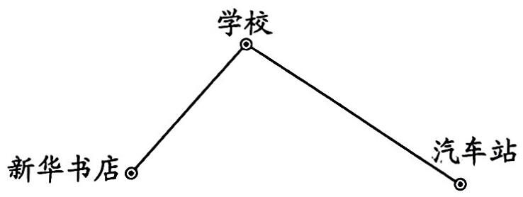

***(1)已知学校到汽车站的实际距离是600米，求这幅平面图的比例尺。***

***(2)上面平面图用线段比例尺表示是0 ( ) ( ) ()米。***

***35***

***比例尺的应用***

***1. 填空。***

***(1)一幅平面图的比例尺是1：300，表示实际距离是图上距离的( )倍，图上距离是实际距离的( )。***

***(2)比例尺是 1 :3000000 的地图上,4 厘米表示实际距离( )千米，实际距离 600 千米在图上的长是( )厘米。***

***2. 在一幅比例尺是0 40 80 120千米的地图上,量得 A、B两地之间的距离是3.5厘米。A、B两地之间的实际距离是多少千米?***

***3.下面是学校操场的平面图。量出图上操场的长和宽，分别求出操场实际的长和宽，再算出操场的面积。***

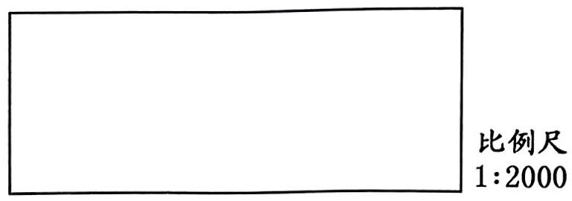

***4.说出下面比例尺的意义。***

***1: 60000 $\frac{1}{50000}$***   ***0 500 1000 1500米***

***36***

***5.甲、乙两城相距150千米，在一幅地图上量得甲、乙两城之间的距离是5厘米，同时量得乙、丙两城之间的距离是7厘米。乙、丙两城之间的实际距离是多少千米?***

***6.一辆汽车从A地出发经C地开往B地，每小时行90千米。4小时内能到达B地吗?***

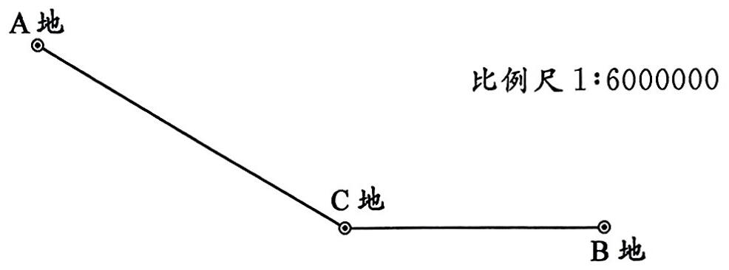

***7.找一张中国地图，量一量，算一算。***

***(1)量出北京、南京之间的距离是( )厘米，它们之间的实际距离是多少千米?***

***(2)量出南京、香港之间的距离是( )厘米，它们之间的实际距离是多少千米?***

***37***

***用方向和距离描述位置***

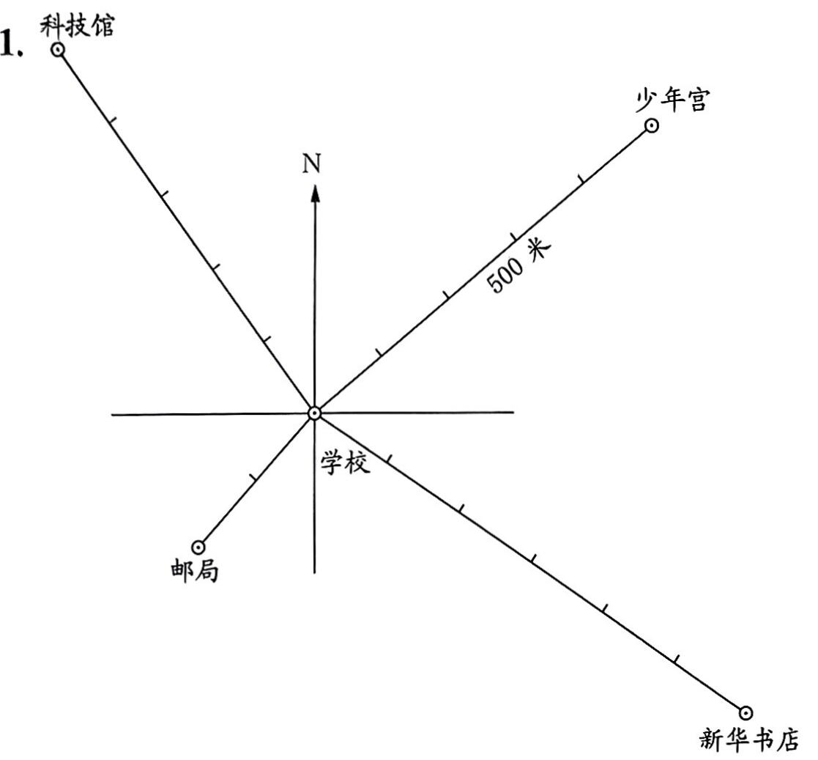

***(1)少年宫在学校的( )偏( )方向( )米处。***

***(2)科技馆在学校的北偏( )方向( )米处。***

***(3)新华书店在学校的南偏( )方向( )米处。***

***(4)邮局在学校的南偏( )方向( )米处。***

***2.(1)小军家在学校的( )偏( )方向( )米处。***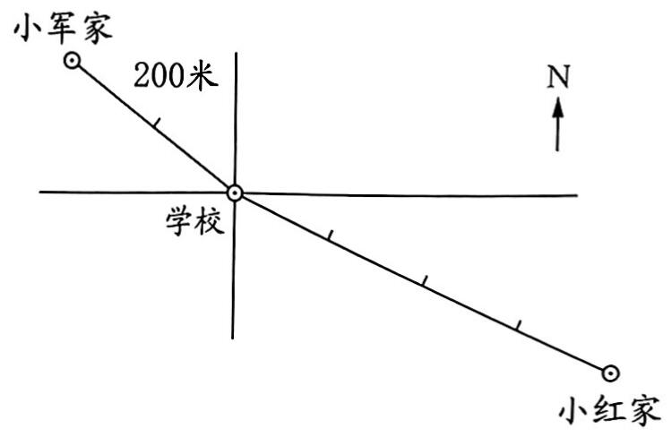

***(2)小红家在学校的 ( )偏( )方向( )米处。***

***38***

***3.下图是在一个雷达屏幕上显示的某海域的两个小岛，每相邻两个圆之间的距离为5千米。以灯塔为观测点，填写出它们的位置。***

***(1)甲岛在灯塔的( )偏( ) ( )° 方 向( )千米处；***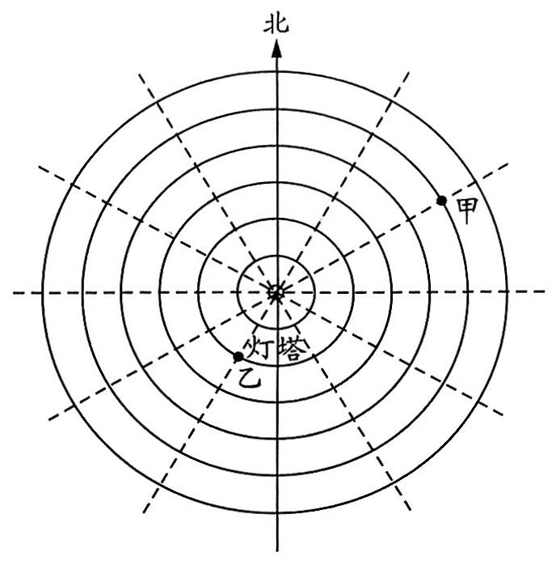

***(2)乙岛在灯塔的( )偏( ) ( )° 方 向 ( )千米处。***

***4.下面是五岭动物园的平面图。以猴山为观测点，填写表格。***

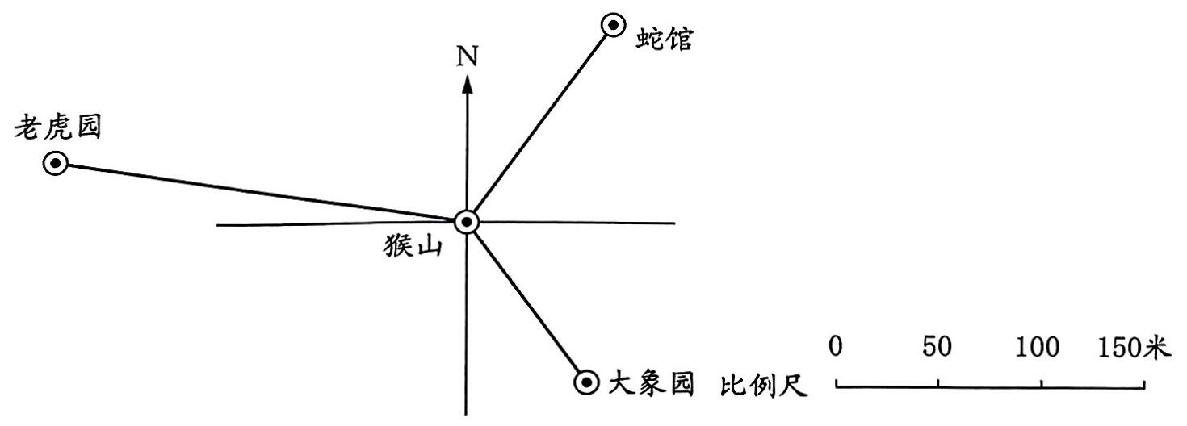

|  |  |  |  |
| --- | --- | --- | --- |
| ***景 点*** | ***方 向*** | ***图上距离/cm*** | ***实际距离/m*** |
| ***大象园*** | ***( )偏( )( )°*** |  |  |
| ***老虎园*** | ***( )偏( )( )°*** |  |  |
| ***蛇 馆*** | ***( )偏( )()°*** |  |  |

***39***

***在平面图上绘制物体的位置***

***1.右图是一个雷达屏幕，每相邻两个圆之间的距离为5 千米。你能在图上表示出轮船甲、乙、丙的位置吗?***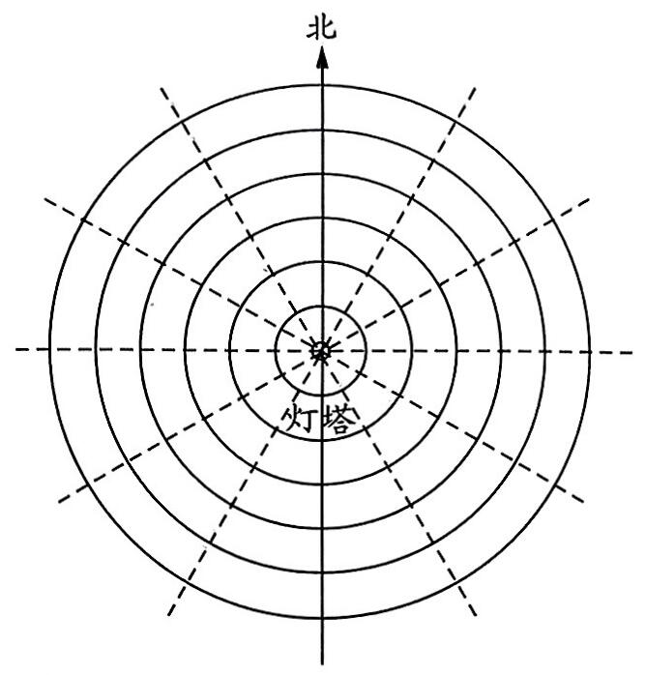

***(1)轮船甲在灯塔的北偏西30°方向 20千米处;***

***(2)轮船乙在灯塔的南偏东60°方向25千米处;***

***(3)轮船丙在灯塔的南偏西30°方向 30千米处。***

***2.根据下面的描述，在平面图上表示出各场所的位置。***

***(1)大浦中学在中心广场的南偏东45°方向 600米处；***

***(2)大浦小学在中心广场的南偏西60°方向 800米处；***

***(3)体育馆在中心广场的北偏西30°方向 500米处；***

***(4)少年宫在中心广场的北偏东20°方向 700米处。***

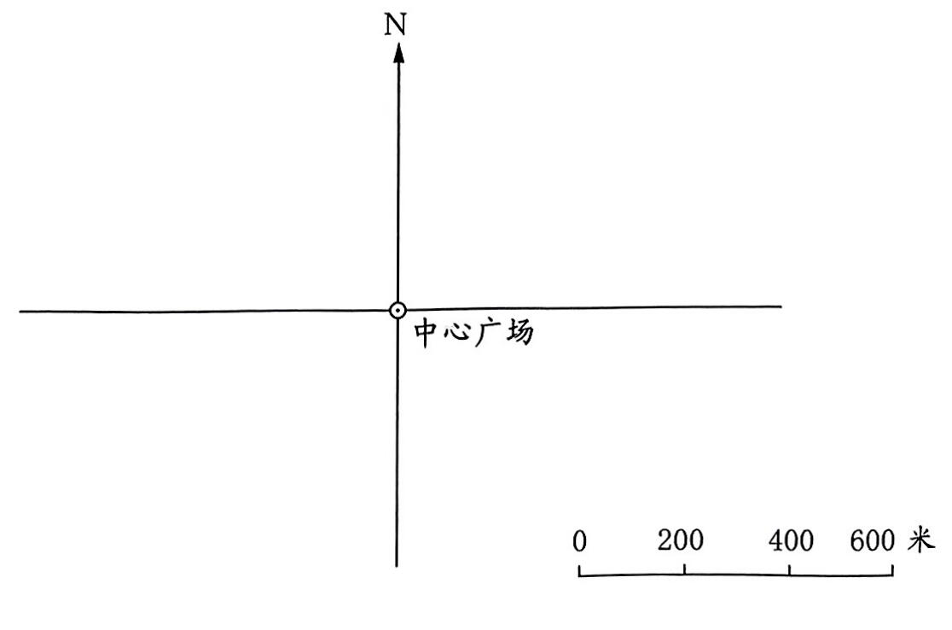

***40***

***描述行走的路线***

***1.看图填写小红上学和放学行走的方向和路线。***

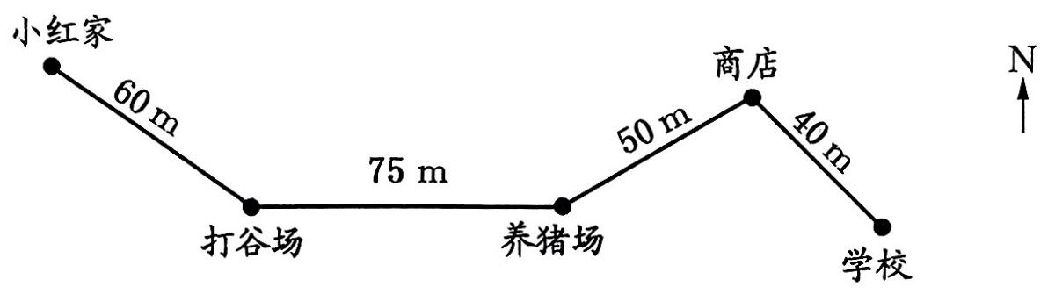

***(1)小红上学时，从家出发，先向( )偏( )方向走( )米到打谷场，再向( )走( )米到养猪场，又向( )偏( )方向走( )米到商店，最后向( )偏( )方向走( )米到学校。***

***(2)小红放学回家时，从学校出发，先向( )偏( )方向走( )米到商店，再向( )偏( )方向走( )米到养猪场，又向( )方向走( )米到打谷场，最后向( )偏( )方向走( )米到家。***

***2.你能在下面简要地画出你上学的路线吗?试一试。***

***41***

***六 正比例和反比例***

***正比例的意义***

***1.订阅《小学科技报》的数量和总价如下表：***

|  |  |  |  |  |  |
| --- | --- | --- | --- | --- | --- |
| ***数量/份*** | ***1*** | ***2*** | ***3*** | ***4*** | ***5*** |
| ***总价/元*** | ***25*** | ***50*** | ***75*** | ***100*** | ***125*** |

***(1)写出几组相对应的订阅的总价和数量的比，并求出比值。***

***……***

***……***

***(2)这个比值表示的实际意义是什么?***

***(3)订阅的总价和数量成正比例吗?为什么?***

***2.某种汽车行驶里程和耗油量如下表：***

|  |  |  |  |  |  |
| --- | --- | --- | --- | --- | --- |
| ***行驶里程/km*** | ***15*** | ***30*** | ***45*** | ***60*** | ***75*** |
| ***耗油量/L*** | ***2*** | ***4*** | ***6*** | ***8*** | ***10*** |

***(1)写出几组相对应的行驶里程和耗油量的比，并求出比值。***

***………***

***………***

***(2)这个比值表示的实际意义是什么?***

***(3)行驶里程和耗油量成正比例吗?为什么?***

***42***

***3.某食品包装流水线上的包装情况如下表：***

|  |  |  |  |  |  |
| --- | --- | --- | --- | --- | --- |
| ***工作时间/分*** | ***1*** | ***3*** | ***6*** | ***10*** | ***15*** |
| ***工作总量/盒*** | ***20*** | ***60*** | ***120*** |  |  |

***(1)根据已知数据，把表格填写完整。***

***……***

***……***

***(2)工作总量和工作时间成正比例吗?为什么?***

***4.求出每个正方形的面积，填入下表。***

|  |  |  |  |  |  |  |
| --- | --- | --- | --- | --- | --- | --- |
| ***边长/ cm*** | ***1*** | ***2*** | ***3*** | ***4*** | ***5*** | ***6*** |
| ***面积/cm²*** |  |  |  |  |  |  |

***正方形的边长和面积成正比例吗?为什么?***

***5.求出每个圆的周长，填入下表。***

|  |  |  |  |  |  |  |
| --- | --- | --- | --- | --- | --- | --- |
| ***直径/ cm*** | ***1*** | ***2*** | ***3*** | ***4*** | ***5*** | ***6*** |
| ***周长/ cm*** |  |  |  |  |  |  |

***圆的周长和直径成正比例吗?为什么?***

***6.已知x 和y成正比例，把下表填写完整。***

|  |  |  |  |  |  |  |
| --- | --- | --- | --- | --- | --- | --- |
| ***x*** | ***2*** |  | ***0.6*** |  | ***1一4*** |  |
| ***y*** | ***10*** | ***15*** |  | ***0.6*** |  | ***1-3*** |

***43***

***正比例图像***

***1.一个修路队修路时间和修路长度如下表：***

|  |  |  |  |  |  |  |
| --- | --- | --- | --- | --- | --- | --- |
| ***修路时间/天*** | ***2*** | ***4*** | ***6*** | ***8*** | ***10*** | ***12*** |
| ***修路长度/km*** | ***5*** | ***10*** | ***15*** | ***20*** | ***25*** | ***30*** |

***(1)写出几组相对应的修路长度和修路时间的比，并求出比值。***

***(2)修路长度和修路时间成正比例吗?为什么?***

***(3)在下图中描出修路时间和修路长度所对应的点，再顺次连接起来。***

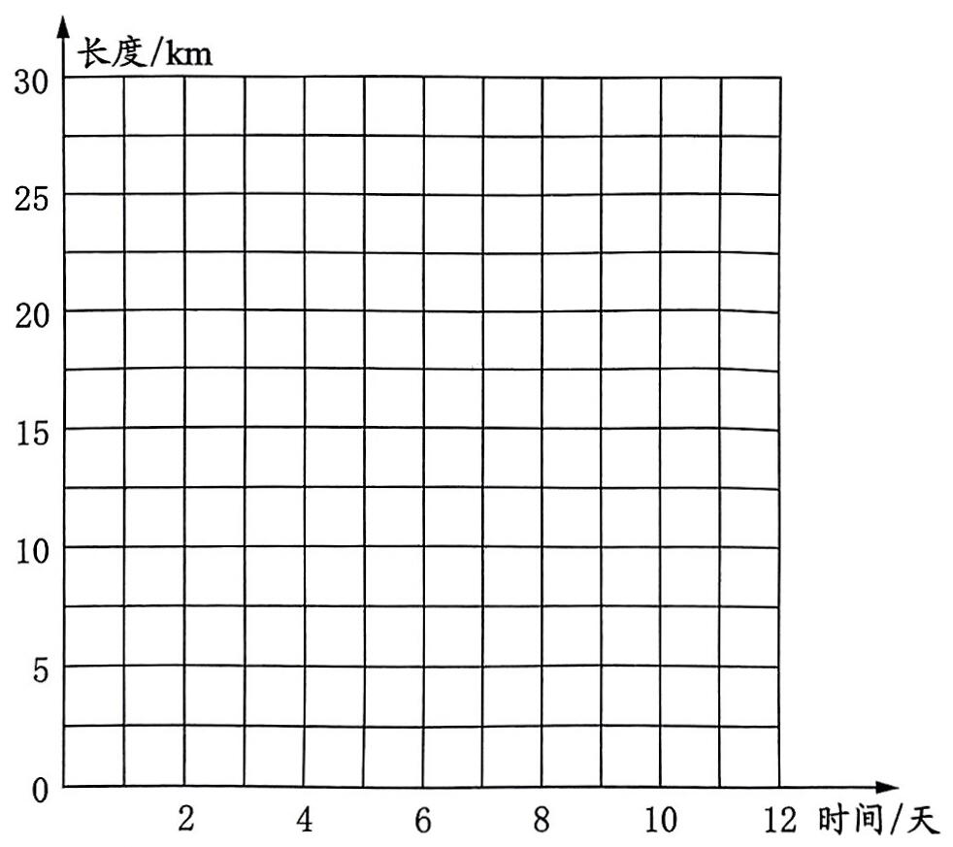

***(4)根据图像判断，修路队5天修路( )千米，修路22.5千米需要( )天。***

***44***

***2.小明做了一次实验，把不同数量的水倒入同样的杯子，分别测得杯中水的高度和水的体积，并画出了下面的图像。***

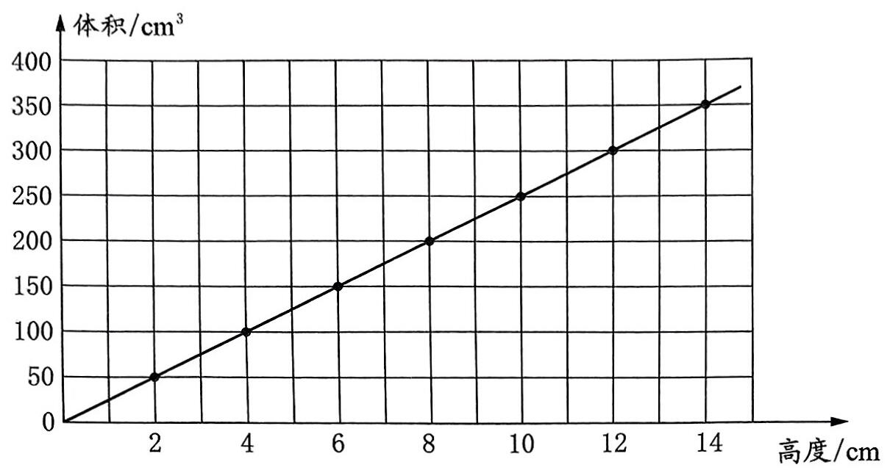

***(1)根据图中的数据把下表填写完整。***

|  |  |  |  |  |  |  |
| --- | --- | --- | --- | --- | --- | --- |
| ***高度/ cm*** | ***2*** | ***4*** | ***6*** | ***8*** | ***10*** | ***12*** |
| ***体积/cm³*** |  |  |  |  |  |  |

***(2)杯中水的体积和水的高度成正比例吗?为什么?***

***……***

***……***

***(3)利用图像估计，杯中水的高度是 3c m时，水的体积是( )cm³;杯中水的体积是 275 cm³ 时,水的高度是( ) cm。***

***3.判断下面的说法是否正确。(对的画“✔”，错的画“×”)***

***(1)梨的单价一定，购买梨的总价和数量成正比例。 ( )***

***(2)单位时间织布的长度一定，织布的总长度和织布的时间成正比例。 ( )***

***(3)一个人的年龄和身高成正比例。 ( )***

***(4)三角形的面积一定，底和高成正比例。 ( )***

***45***

***反比例的意义***

***1.在果园里种植一批果树，果树的行数和每行棵数如下表：***

|  |  |  |  |  |  |
| --- | --- | --- | --- | --- | --- |
| ***果树的行数*** | ***4*** | ***6*** | ***10*** | ***15*** | ***20*** |
| ***每行棵数*** | ***30*** | ***20*** | ***12*** | ***8*** | ***6*** |

***(1)写出几组相对应的果树的行数和每行棵数的积。积相等吗?***

***……***

***……***

***(2)这个积表示的实际意义是什么?***

***(3)果树的行数和每行棵数成反比例吗?为什么?***

***2.运一批货物，每天运的质量和运的天数如下表：***

|  |  |  |  |  |  |  |
| --- | --- | --- | --- | --- | --- | --- |
| ***每天运的质量/吨*** | ***150*** | ***100*** | ***75*** | ***60*** | ***50*** | ***●(●*** |
| ***运的天数*** | ***2*** | ***3*** | ***4*** | ***5*** | ***6*** |  |

***(1)写出几组相对应的每天运的质量和运的天数的积。这个积表示的实际意义是什么?***

***(2)每天运的质量和运的天数成反比例吗?为什么?***

***46***

***3.48个同学去乘船，每条船乘的人数和需要船的条数如下表：***

|  |  |  |  |  |  |
| --- | --- | --- | --- | --- | --- |
| ***每条船乘的人数*** | ***2*** | ***3*** | ***4*** | ***6*** | ***8*** |
| ***船的条数*** | ***24*** |  |  |  |  |

***(1)根据已知数据，把表格填写完整。***

***……***

***……***

***(2)每条船乘的人数和船的条数成反比例吗?为什么?***

***4.小明画了若干个面积是120平方厘米的长方形，长方形的长和宽如下表：***

|  |  |  |  |  |  |
| --- | --- | --- | --- | --- | --- |
| ***长/厘米*** | ***4*** | ***6*** | ***10*** | ***15*** | ***20*** |
| ***宽/厘米*** | ***30*** | ***20*** | ***12*** | ***8*** | ***6*** |

***当长方形的面积一定时，长方形的长和宽成反比例吗?为什么?***

***……***

***……***

***5.把一根长24 厘米的铁丝分别围成下列长方形。***

|  |  |  |  |  |  |
| --- | --- | --- | --- | --- | --- |
| ***长/厘米*** | ***11*** | ***10*** | ***9*** | ***8*** | ***7*** |
| ***宽/厘米*** |  |  |  |  |  |

***(1)求出每个长方形的宽，填入表中。***

***……***

***……***

***(2)当长方形的周长一定时，长方形的长和宽成反比例吗?为什么?***

***6.已知x和y成反比例，把下表填写完整。***

|  |  |  |  |  |  |  |
| --- | --- | --- | --- | --- | --- | --- |
| ***x*** | ***8*** |  | ***0.5*** |  | ***1一4*** |  |
| ***y*** | ***4*** | ***16*** |  | ***0.1*** |  | ***[UNK]*** |

***47***

***正、反比例练习***

***1.根据每个表中对应数量之间的关系，判断哪些量成正比例，哪些量成反比例，哪些量既不成正比例，也不成反比例。***

|  |  |  |  |  |
| --- | --- | --- | --- | --- |
| ***平行四边形的底/cm*** | ***20*** | ***25*** | ***30*** | ***50*** |
| ***平行四边形的高/cm*** | ***15*** | ***12*** | ***10*** | ***6*** |

***平行四边形的底和高( )。***

|  |  |  |  |  |
| --- | --- | --- | --- | --- |
| ***正方体的棱长/cm*** | ***1*** | ***2*** | ***3*** | ***4*** |
| ***正方体的体积/cm³*** | ***1*** | ***8*** | ***27*** | ***64*** |

***正方体的棱长和体积( )。***

|  |  |  |  |  |
| --- | --- | --- | --- | --- |
| ***竹竿的高度/m*** | ***0.5*** | ***0.8*** | ***1.5*** | ***2*** |
| ***竹竿的影长/m*** | ***0.4*** | ***0.64*** | ***1.2*** | ***1.6*** |

***在同一时间、同一地点，阳光下竹竿的高度和影长( )。***

***2.4辆汽车运同样多的货物。***

***(1)根据已知数据，把表格填写完整。***

|  |  |  |  |  |
| --- | --- | --- | --- | --- |
|  | ***第1辆*** | ***第 2辆*** | ***第 3辆*** | ***第 4辆*** |
| ***每天运的质量/吨*** | ***20*** | ***15*** | ***12*** | ***8*** |
| ***运的天数*** | ***6*** |  |  |  |

***每天运的质量和运的天数成( )比例。***

***(2)照这样运4天，各运了多少吨?还剩多少吨?填一填。***

|  |  |  |  |  |
| --- | --- | --- | --- | --- |
|  | ***第 1辆*** | ***第 2辆*** | ***第 3辆*** | ***第 4 辆*** |
| ***已运的质量/吨*** |  |  |  |  |
| ***剩下的质量/吨*** |  |  |  |  |

***已运的质量和剩下的质量成比例吗?为什么?***

***48***

***3.一架飞机飞行时间和航程如下表：***

|  |  |  |  |  |
| --- | --- | --- | --- | --- |
| ***飞行时间/时*** | ***2*** | ***3*** | ***4*** | ***6*** |
| ***航程/千米*** | ***1500*** | ***2250*** | ***3000*** | ***45000*** |

***(1)写出几组相对应的航程和飞行时间的比，说一说比值表示什么。***

***(2)航程和飞行时间成正比例吗?为什么?***

***(3)在下图中描出飞行时间和航程所对应的点，再顺次连接起来。***

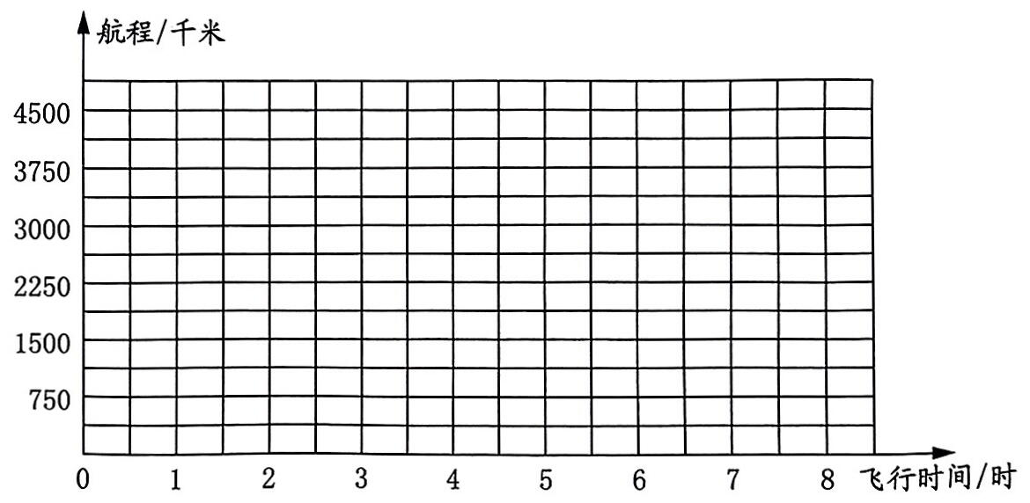

***(4)根据图像估计，飞行2000千米大约需要( )小时，飞行3500千米大约需要( )小时。***

***4.下面各题中的两种量是否成比例?成比例的是成正比例还是成反比例?填一填。***

***(1)《小学生作文》的单价一定，总价和订阅数量( )。***

***(2)小华跳高的高度和他的身高( )。***

***(3)圆锥的体积一定，圆锥的底面积和高( )。***

***49***

***1.数与 代 数***

***整数、小数的认识(1)***

***1. 填空。***

***(1)小数点右边第二位是( )位，左边第二位是( )位。小数点左边第( )位是万位，右边第( )位是千分位。***

***(2)百万位上的“2”表示( )，百位上的“2”表示( ),百分位上的“2”表示( )。***

***(3)25040030里面有( )个千万、( )个百万、( )个万和( )个十。***

***(4)由6个10、8个0.1和3个0.001组成的数是( )。***

***(5)一个数由6个百亿、5个十万、6个千和3 个一组成，这个数是( )。这个数也可以看作由( )个亿、( )个万和( )个一组成。***

***(6)一个数的百万位、百位和百分位上都是7，其余各位上都是0，这个数是( )。***

***(7)某地区夏季的最高气温是零上 40摄氏度，记作( )；冬季的最低气温是零下10 摄氏度，记作( )。***

***(8)一个数的小数点向右移动两位后是17，这个数原来是( )。***

***2.下面各数中的“5”表示什么?连一连。***

***0.405 50.03 12.85 0.577 105.3***

***5个十 5 个一 5个十分之一 5 个百分之一 5个千分之一***

***50***

***3.读出下面横线上的数，再把它改写成用“万”或“亿”作单位的数。***

***(1)某市的总人口数大约是630000人。***

***630000=( )万***

***(2)2020年,我国家用吸排油烟机产量为35358800台。***

***35358800=( )万***

***(3)宏达车辆厂去年生产农用车1003020辆。***

***1003020=( )万***

***(4)太阳和地球之间的平均距离约是149600000千米。***

***149600000=( )亿***

***4.世界上陆地面积最大的四个国家的面积如下表：***

|  |  |
| --- | --- |
| ***中 国*** | ***九百六十万平方千米*** |
| ***俄罗斯*** | ***一千七百零九万八千二百平方千米*** |
| ***美 国*** | ***九百三十七万平方千米*** |
| ***加拿大*** | ***九百九十八万平方千米*** |

***(1)填写下表。***

|  |  |  |
| --- | --- | --- |
| ***国 家*** | ***面积/平方千米*** | ***面积/万平方千米*** |
| ***中 国*** |  |  |
| ***俄罗斯*** |  |  |
| ***美 国*** |  |  |
| ***加拿大*** |  |  |

***(2)按从大到小的顺序排列上表中以“平方千米”为单位的数。( )>( )>( )>( )***

***51***

***整数、小数的认识(2)***

***1. 填空。***

***(1)25 的因数有( );24 的因数有( );15 的倍数有( );50以内13的倍数有( )。***

***(2)在21、36、55、75、82、90、100这7个数中,2的倍数有( )，5的倍数有( )，3的倍数有( )。( )既是2 的倍数,又是5 的倍数；( )既是2的倍数，又是3 的倍数；( )既是3的倍数，又是5的倍数；( )既是2的倍数，又是5、3的倍数。***

***(3)在2、5、6、21、31、51这6个数中,质数有( ),合数有( )，奇数有( )，偶数有( )。***

***(4)最小的质数是( )，最小的合数是( )。***

***2.选出两张数字卡片，按要求组成一个两位数。***

***2 1 0 6***

***(1)组成的数既是奇数，又是3的倍数。( )***

***(2)组成的数既是偶数，又是3的倍数。( )***

***(3)组成的数是质数。( )***

***3.从0、4、5、7中选出3个数字，组成是3的倍数的三位数，一共可以组成多少个?把它们全部写出来。***

***52***

***4.在括号里填合适的质数。***

$13=\left(\right)+\left(\right)$ $15=\left(\right)+\left(\right)$

$16=\left(\right)+\left(\right)=\left(\right)$

$20=\left(\right)+\left(\right)+\left(\right)$

***43=( )+( )=( )+( )+( )***

$80=\left(\right)\left(\right)\left(\right)\left(\right)$

***5.把下面各数分解质因数。***

***39=( )×( ) 85=( )×( )***

***66=( )×( )×( )***

***210=( )×( )×( )×( )***

***6.先圈出下面各数中的合数，再把这些合数分解质因数。***

***2 15 47 51 89 91***

***7.写出下面每组数的最大公因数和最小公倍数。***

***(1)14 和20 最大公因数是( ),最小公倍数是( )。***

***(2)13和65 最大公因数是( ),最小公倍数是( )。***

***(3)8和12 最大公因数是( )，最小公倍数是( )。***

***8.判断下面的说法是否正确。 (对的画“✔”，错的画“×”)***

***(1)除2 以外的偶数都是合数。 ( )***

***(2)12的倍数中,24最小;12的因数中,6最大。 ( )***

***(3)一个自然数不是质数就是合数。 ( )***

***(4)既是合数又是奇数的自然数中，最小的是9。 ( )***

***53***

***分数、百分数的认识***

***1.在图中涂色表示它下面的分数。***

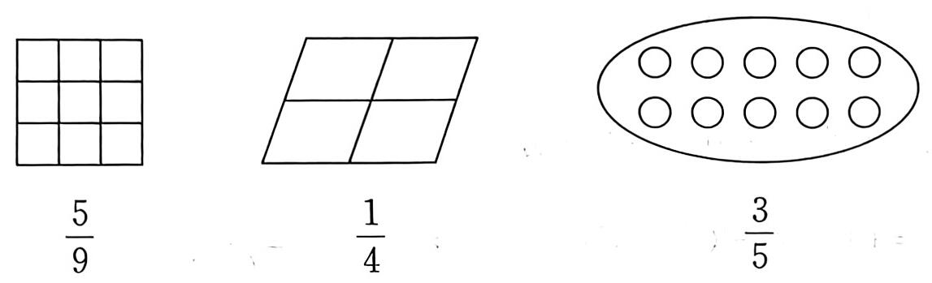

***2.根据图中的涂色部分填空。***

***( )个***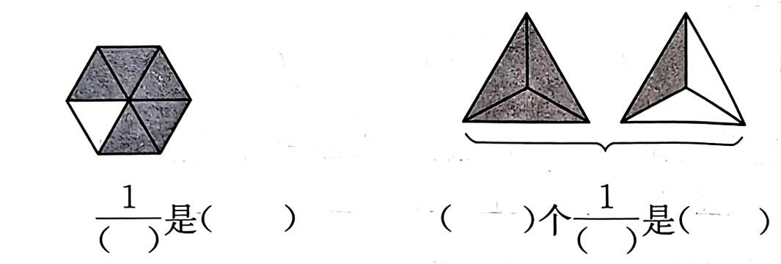

***3. (1) $\frac{7}{10}$*** ***的分数单位是( )，从 $\frac{19}{10}$*** ***中去掉( )个这样的分数单位正好得到整数1。***

***(2)把一根5 米长的铁丝剪成同样长的6段，每段是全长的 $\frac{\left(\right)}{\left(\right)},$*** ***，每段的长是*** ***米。***

***4.***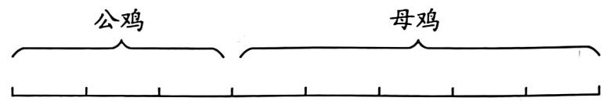

***公鸡的只数是母鸡的 $\frac{\left(\right)}{\left(\right)},$*** ***，母鸡的只数是公鸡的 $\frac{\left(\right)}{\left(\right)}。$***

***公鸡占总只数的 $\frac{\left(\right)}{\left(\right)},$*** ***，母鸡占总只数的 $\frac{\left(\right)}{\left(\right)}。$***

***54***

***5. 把75%、85%、100%、125%填在合适的括号里。***

***(1)一批产品经检验全部合格，合格率是( )。***

***(2)今年的产量超过去年，是去年产量的( )。***

***(3)用200粒种子做发芽试验，未发芽的有30粒，这批种子的发芽率是( )。***

***(4)一件毛衣中羊毛的成分占( )。***

***7.填表。(除不尽的保留三位小数)***

|  |  |  |  |
| --- | --- | --- | --- |
| ***小 数*** | ***0.25*** |  |  |
| ***分 数*** |  | ***2一3*** |  |
| ***百分数*** |  |  | ***120%*** |

***8. 在◯里填“>”“<”或“=”。***

$0.56○\frac{5}{9}$ $\frac{9}{8}○112.5\%$***72.5%◯0.73***

***9.找规律填数。***

***(2) $\frac{4}{5}$***  ***,0.7,60%, ( ), ( ), ( )。***

***10.一部电话机，原价120元，现价96元。这部电话机是打几折出售的?***

***55***

***常 见 的 量***

***1.在括号里填合适的单位。***

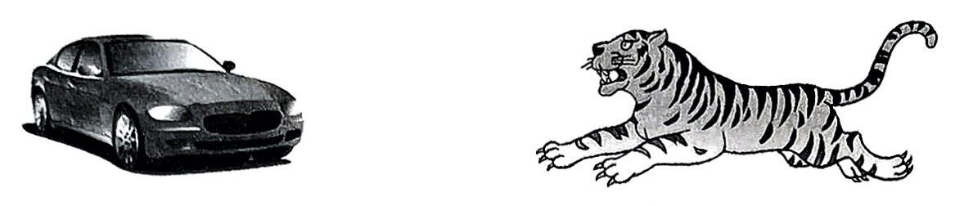

***汽车行驶80千米用的时间大约是1( )。***

***东北虎的体重可达 350( )。***

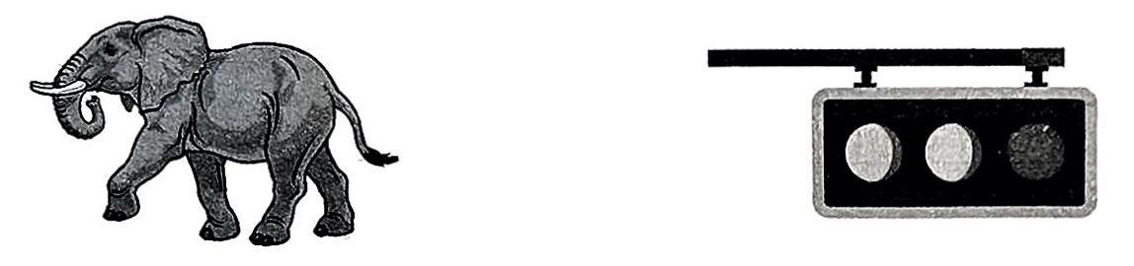

***一头大象的体重大约是4( )。***

***路口红灯禁止通行的时间是30( )。***

***2.7角5分 $=\frac{\left(\right)}{\left(\right)}$***  ***元 500千克 $=\frac{\left(\right)}{\left(\right)}$***  ***吨***

***40秒 $=\frac{\left(\right)}{\left(\right)}$*** ***分 1400克 $=\frac{\left(\right)}{\left(\right)}$***  ***千克***

***0.25时=( )分 7.5分=( )秒***

***3.(1) 2023年有( )天,2024年有( )天。***

***(2)15时是( )午( )时,下午4 时是( )时,晚上 9时是( )时。***

***56***

***4.先分别写出小明上午和下午的到校时间和放学时间，再算一算，他一天在学校多长时间。***

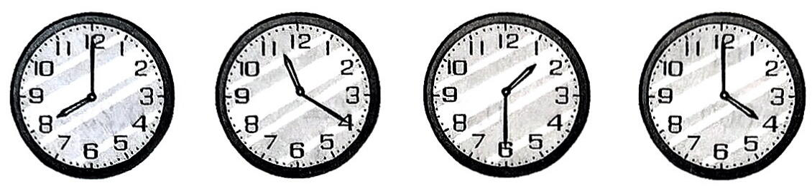

***(1)小明上午 ： 到校， ： 回家，上午在校时间是( )时( )分。***

***(2)小明下午 ： 到校， ： 回家，下午在校时间是( )时( )分。***

***(3)小明一天在校时间是( )时( )分。***

***5.下面是一辆汽车往返甲、乙两地的时刻表。***

|  |  |  |
| --- | --- | --- |
|  | ***发车时间*** | ***到达时间*** |
| ***上午(甲地到乙地)*** | ***7:45*** | ***11:45*** |
| ***下午(乙地到甲地)*** | ***( )*** | ***17:25*** |

***(1)甲、乙两地相距360千米，这辆汽车上午的平均速度是多少千米/时?***

***(2)照这样的速度，下午应该什么时间发车，才能按时到达甲地?填写在上表中。***

***6.找出时间的排列规律，接着填一填。***

***11:15 12:30 13:45 ( ) ( )***

***57***

***四 则 运 算***

***1.直接写出得数。***

***700+800= 0.21÷0.7= 0.25×0.4=***

***56--47= 79+18= 0.14+0.6=***

$\frac{4}{5}÷8=$ $\frac{5}{3}×\frac{9}{10}=$ $0÷\frac{4}{17}=$

***2.选择正确答案的序号填在括号里。***

***(1)三位数乘两位数的积至少是( )位数。***

***A. 四 B. 五 C.六***

***(2)在一个除法算式中，除数小于1，商( )被除数。***

***A.小于 B.大于 C.不小于***

***(3)在一个乘法算式中，两个乘数都小于1，积( )1。***

***A.小于 B.大于 C.等于***

***3. 根据86×35=3010,直接写出下面各题的积。***

***860×350= 86×0.35=***

***0.086×35= 0.86×350=***

***4. 根据180÷15=12,直接写出下面各题的商。***

***540÷45= 18÷1.5=***

***5. 根据75÷6=12……3,写出下面各题的商和余数。***

***750÷60=( )……( )***

***7500÷600=( )……( )***

***58***

***6.计算并验算。***

***1042—896 3.6÷0.075 $2.08×3.5$***

***7.一台拖拉机 $\frac{3}{4}$*** ***小时耕地 $\frac{1}{2}$*** ***公顷。平均每小时耕地多少公顷?耕地1公顷要多少小时?***

***8.一个旅游景点去年上半年接待游客203万人次，下半年接待游客217万人次。下半年接待的游客是上半年的百分之几?是全年的百分之几?(用计算器计算)***

***9.节日期间，某商场所有商品打八五折销售。***

***(1)一套西服原价420元，现在的价格是多少元?***

***(2)小李买一辆自行车实际付款289元，这辆自行车的原价是多少元?***

***59***

***四则混合运算(1)***

***1.计算下面各题。***

$789+960÷15×13$ $16×45-735÷21$

$666÷\left(901-32×27\right)$ $909×\left[\left(118+602\right)÷80\right]$

$\left(\frac{1}{2}+\frac{1}{6}\right)×\left(\frac{1}{3}-\frac{1}{4}\right)$ $\frac{3}{5}÷\left[\frac{3}{8}×\left(\frac{4}{15}+\frac{2}{5}\right)\right]$

***2.用简便方法计算。***

***48+169+52 25×73×0.4 $43×102$***

$\frac{4}{9}+\frac{3}{17}+\frac{5}{9}+\frac{4}{17}$ $\frac{7}{18}×\frac{5}{4}+\frac{11}{18}÷\frac{4}{5}$

***60***

***3.下面各题，怎样算简便就怎样算。***

***315--(79+15) 45×0.99 $25×25×16$***

***720÷5÷6 540÷45 $\frac{9}{7}-\left(\frac{3}{4}-\frac{1}{8}\right)-\frac{3}{8}$***

***4.一辆货车将一车化肥运往农技站，平均每小时行 45 千米，3.2小时到达。返回时平均每小时行48千米，多少小时到达?***

***5.安装一条长 3600米的煤气管道，甲队每天安装500米，乙队每天安装400米。两队合作，多少天可以完成任务?***

***6.发电厂为了保证正常发电，必须储备2个星期的用煤量。按每天用煤250 吨计算，储备 4000 吨煤够吗?***

***61***

***四则混合运算(2)***

***1.用计算器计算每组前三题，找出规律后直接写出后两题的得数。***

***(1) 142857×2= $\left(2\right)12×9-8=$***

***142857×3= 123×9--7=***

***142857×4= $1234×9-6=$***

***142857×5= $12345×9-5=$***

***142857×6= 1 $23456×9-4=$*** ***=***

***2.下面是小明、小强和小华三人的身高和体重情况统计。***

|  |  |  |  |
| --- | --- | --- | --- |
| ***姓 名*** | ***小明*** | ***小强*** | ***小华*** |
| ***身高/ cm*** | ***163*** | ***155*** | ***160*** |
| ***体重/ kg*** | ***45*** | ***40*** | ***39*** |

***(1)小明的身高比小华高百分之几?(用计算器计算)***

***(2)小强的体重比小明轻百分之几?***

***(3)自己提出一个求一个数比另一个数多(或少)百分之几的问题，并解答。***

***62***

***3.(1)王大伯家去年养了80只羊，今年养了98只。今年比去年多养百分之几?***

***(2)王大伯家去年养了80只羊，今年比去年多养22.5%。今年养羊多少只?***

***(3)王大伯家今年养了98只羊，比去年多养 22.5%。去年养羊多少只?***

***4.一桶油，第一次取出 $\frac{1}{3},$*** ***，第二次取出12千克，桶里还剩8千克。这桶油原有多少千克?***

***63***

***解决问题的策略(1)***

***1.第一小组有10名同学，第二小组有8名同学，两组都收集了12千克废纸。第一小组平均每人比第二小组少收集多少千克?***

***2.甲地到乙地的公路长250千米。一辆客车和一辆货车同时从甲地开往乙地，客车每小时行 100 千米，货车每小时行 80千米。客车到达乙地时，货车离乙地还有多少千米?***

***3.一种食用油每瓶55元，节日期间商店开展“买2 瓶送1 瓶”活动。张叔叔连买带送一共拿了18瓶这种食用油，他一共付了多少元?***

***4.学校安排学生乘车去春游。如果租A种车，每辆车坐54名学生，那么正好需要12辆。如果租B种车，每辆坐45 名学生，那么需要多少辆?***

***64***

***5.下面是从甲地到乙地的公路示意图，正中间是服务区。***



***一辆小客车从甲地出发开往乙地，每小时行 120 千米；一辆大客车从乙地出发开往甲地，每小时行 90千米。两车同时出发，经过0.8小时相遇。***

***(1)在图上标出两车相遇地点的大概位置。***

***(2)甲、乙两地间的公路长多少千米?***

***6.学校操场的跑道一圈长250米，小林和小方从跑道的同一地点同时同向出发，小林每分钟跑150米，小方每分钟跑125 米。经过几分钟，小林超过小方一圈?***

***7.张明、郑欢和谢强三人合乘一辆出租车，他们一共应付车费多少元?***

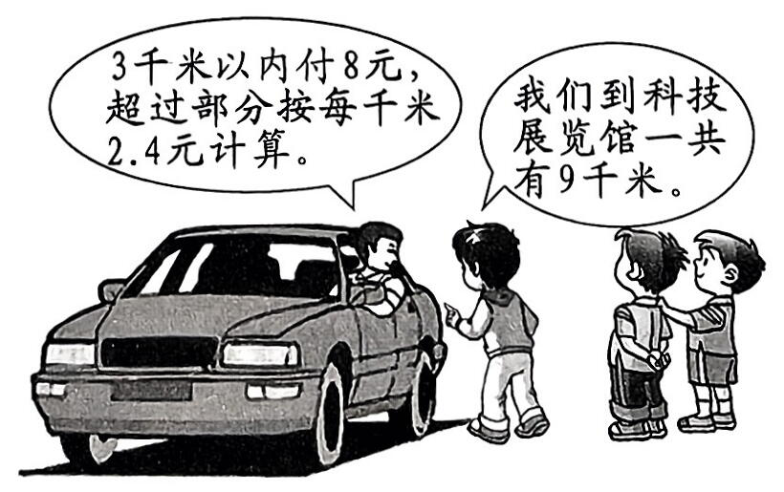

***65***

***解决问题的策略(2)***

***1.如右图，小明骑自行车从家直接到游乐场需要 20 分钟。如果以同样的速度从家出发经博物馆到游乐场，需要多少分钟?***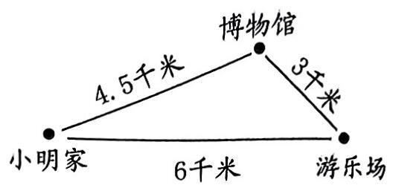

***2.一个体育用品商店，每个排球30元，每个足球50元。李老师带的钱正好能买12个篮球或10个排球。(先根据问题填写表格，再列式解答)***

|  |  |  |
| --- | --- | --- |
| ***品名*** | ***单价/(元/个)*** | ***数量/个*** |
| ***排球*** |  |  |
| ***篮球*** |  |  |
| ***足球*** |  |  |

***(1)每个篮球多少元?***

***(2)李老师带的钱能买多少个足球?***

***(3)如果买12个篮球和8个足球，一共要多少元?***

***66***

***3.5名工人每天能铺950平方米大理石地面。照这样计算，如果增加2名工人，每天能铺多少平方米大理石地面?***

***4.小明看一本180页的书，前5 天看了 75页。***

***(1)照这样计算，剩下的还要几天才能看完?***

***(2)如果以后每天多看6页，剩下的还要几天才能看完?***

***5.小军和小芳一共有图书184本，小芳比小军多18本。两人各有图书多少本?(先根据题意画出线段图，再解答)***

***6.赵大伯家有一个长方形鱼塘，长比宽多20米。如果把这个鱼塘扩建成一个最小的正方形，面积就增加1600平方米。原来鱼塘的面积是多少平方米?(先根据题意画出示意图，再解答)***

***67***

***解决问题的策略(3)***

***1.40个同学去划船，正好乘了2条大船和7 条小船。每条大船比每条小船多乘2人，每条大船和每条小船各乘多少人?***

***2.学校买了一些足球和篮球，足球的个数占两种球总个数的 $\frac{3}{5}。$*** ***已知买了 18个篮球，买了多少个足球?(先画出线段图，再解答)***

***3.学校有象棋、跳棋共26副，2人下一副象棋，6人下一副跳棋，恰好可以供96人进行活动。象棋、跳棋各有多少副?(先假设两种棋的数量，再调整找出答案)***

|  |  |  |  |
| --- | --- | --- | --- |
| ***象棋数量/副*** | ***跳棋数量/副*** | ***下棋总人数*** | ***和96人比较*** |
|  |  |  |  |
|  |  |  |  |
|  |  |  |  |

***象棋有( )副，跳棋有( )副。***

***68***

***式与方程(1)***

***1.判断下面的说法是否正确。(对的画“✔”，错的画“×”)***

***(1)含有未知数的等式叫作方程。 ( )***

***(2)2a+2b+2c=2(a+b+c) ( )***

***(3)a+b+c=a+(b+c)表示加法结合律。 ( )***

***(4)无论在什么情况下，2a都不可能等于a²。 ( )***

***(5)n是奇数,n+1一定是偶数。 ( )***

***2.在括号里填写含有字母的式子。***

***(1)小敏年龄比小琴大，今年小敏a岁，小琴b岁。5年后，小敏比小琴大( )岁。***

***(2)每支钢笔a元，每支圆珠笔b元。小建买1支钢笔和2支圆珠笔，一共用( )元。***

***(3)一个长方形长a米，宽b米，周长是( )米，面积是( )平方米。当a=8、b=6时，长方形的周长是( )米，面积是( )平方米。***

***(4)3个连续自然数，中间的一个是m，这3个数的和是( )，这3个数的平均数是( )。***

***3.解方程。***

***40-3x=25 $\frac{4}{5}x+\frac{1}{2}x=\frac{13}{10}$***   ***1.3x-0.4×3=1.4***

***69***

***式与方程(2)***

***1.在括号里填写含有字母的式子。***

***(1)陈大伯家的苗圃里栽松树苗x棵，栽的柏树苗是松树苗的 $\frac{4}{5}。$*** ***两种树苗一共有( )棵，柏树苗比松树苗少 ( )棵。***

***(2)学校图书馆占地x平方米，操场的面积是图书馆占地面积的10倍，操场比图书馆多占地( )平方米；教学楼的占地面积比图书馆的 3 倍少 40 平方米，教学楼占地( )平方米。***

***2.观察下面的图形并填表。***

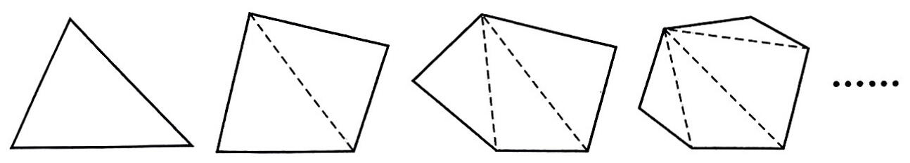

|  |  |  |  |  |  |  |
| --- | --- | --- | --- | --- | --- | --- |
| ***图 形*** | ***三角形*** | ***四边形*** | ***五边形*** | ***六边形*** | ***…*** | ***n 边形*** |
| ***边 数*** |  |  |  |  | ***…*** |  |
| ***分成三角形的个数*** |  |  |  |  | ***…*** |  |

***3.列方程解答下面各题。***

***(1)一台电视机现在的价钱是1850元，比原来降价 220元。这台电视机的原价是多少元?***

***70***

***(2)一个剧场楼下有560个座位，是楼上座位的1.6倍。这个剧场楼上有多少个座位?***

***(3)学校合唱队有男同学35人，比女同学的2倍少51人。学校合唱队有女同学多少人?***

***(4)学校有排球和篮球共54个，篮球的个数是排球的2倍。学校有排球和篮球各多少个?***

***(5)两个港口相距168千米。一艘客轮和一艘货轮同时从两个港口相对开出，经过4 小时相遇。客轮的速度是 26 千米/时，货轮的速度是多少千米/时?***

***(6)小明把一根绳子剪成两段，第一段的长是第二段的 $\frac{2}{5}。$*** ***已知第一段比第二段少15米，两段绳子各长多少米?***

***71***

***正比例和反比例(1)***

***1. 填空。***

$\left(1\right)\frac{4}{5}=8:\left(\right)=\left(\right):20=\left(\right)\%$

***(2)正方形边长与周长的比是( ： )；等底等高的三角形与平行四边形面积的比是( ： )；等底等高的圆柱与圆锥体积的比的比值是( )。***

***(3)合唱队男生与女生人数的比是3：5，男生人数是女生的( )%，女生人数占合唱队总人数的( )%。如果男生有15人，女生有( )人。***

***(4)甲数比乙数多 $\frac{3}{7}$*** ***，甲数与乙数的比是( ： )。***

***2.判断下面的说法是否正确。(对的画“✔”，错的画“×”)***

***(1)比例中，如果两个内项的积是30，一个外项是2，那么另一个外项是15。 ( )***

***(2)0.3、0.5、0.15、0.09这四个数能组成比例。 ( )***

***(3) $\frac{1}{2}$***  ***、 $\frac{1}{7}$*** ***、0.2、0.7这四个数能组成比例。 ( )***

***(4)甲、乙两地之间的实际距离是20千米，画在地图上的距离是1厘米，这幅地图的比例尺是1：2000000。 ( )***

***(5) 比例尺⁰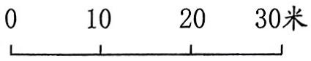表示实际距离是图上距离的3000倍。 ( )***

***3.化简下面各比。***

***45: 80 1.6: 0.24 $\frac{1}{2}:\frac{1}{7}$***

***72***

***4.解比例。***

***3:x=35:40 $\frac{1}{2}:\frac{1}{3}=2:x$ $\frac{25}{15}=\frac{x}{4}$***

***5.按2：1的比画出长方形放大后的图形，再按1：3的比画出三角形缩小后的图形。***

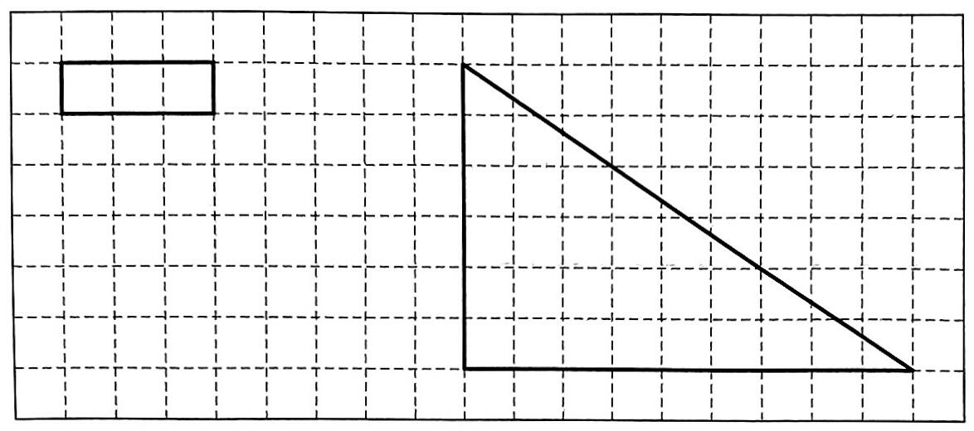

***6.甲、乙两村的实际距离是1500米，画在地图上的距离是7.5厘米。这幅地图的比例尺是多少?在地图上还量得乙村到丙村的距离是8厘米，乙村到丙村的实际距离是多少米?***

***7.果园里有桃树、梨树和苹果树共180棵，其中桃树占 $\frac{1}{3},$*** ***梨树与苹果树棵数的比是2：3。三种树各有多少棵?***

***73***

***正比例和反比例(2)***

***1.下面每题中的两种量成不成比例?成什么比例?***

***圆的半径/cm 1 2 3 4***

***圆的面积/cm² 3.14 12.56 28.26 50.24***

***圆的半径和面积( )。***

***卖出苹果的箱数 2 5 6 8***

***卖出苹果的质量/千克 40 100 120 160***

***卖出苹果的箱数和质量( )。***

|  |  |  |  |  |
| --- | --- | --- | --- | --- |
| ***每天看的页数*** | ***12*** | ***20*** | ***24*** | ***30*** |
| ***需要的时间/天*** | ***10*** | ***6*** | ***5*** | ***4*** |

***每天看的页数和需要的时间( )。***

***2.判断下面每题的两种量是否成比例，成什么比例。***

***(1)大米的单价一定，购买大米的数量和总价( )。***

***(2)打一份稿件，每分钟打字的个数和所需时间( )。***

***(3)一个人的年龄和体重( )。***

***3.下面的图像表示的是x 和y 的关系。***

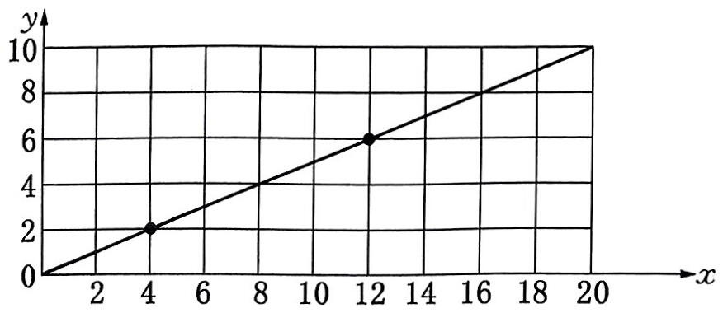

***(1)x和y成比例吗?成什么比例?***

***(2)当x=16时, $y=\left(\right);$*** ***当 $y=12$*** ***时， $x=\left(\right)。$***

***74***

***2.图形与几何***

***认识平面图形(1)***

***1.判断下面的说法是否正确。(对的画“✔”，错的画“×”)***

***(1)一条射线长8厘米。 ( )***

***(2)一个三角形中至少有2个锐角。 ( )***

***(3)同一个圆中，所有的半径都相等。 ( )***

***(4)大于90°的角一定是钝角。 ( )***

***2.先估一估下面每个角的度数，再用量角器量一量。***

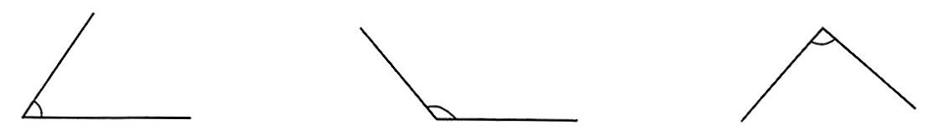

***估计( )° 估计( )° 估计( )°***

***测量( )° 测量( )° 测量( )°***

***3.画一个35°的角和一个140°的角。***

***4.过点 A 分别画已知直线的垂线和平行线。***

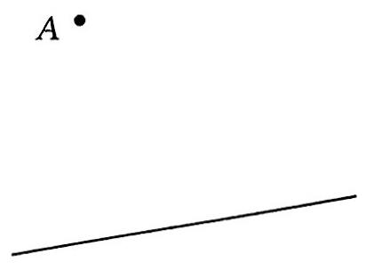

***点 A 到直线的距离是( )厘米。***

***75***

***认识平面图形(2)***

***1.画出下面每个图形底边上的高。***

***2.***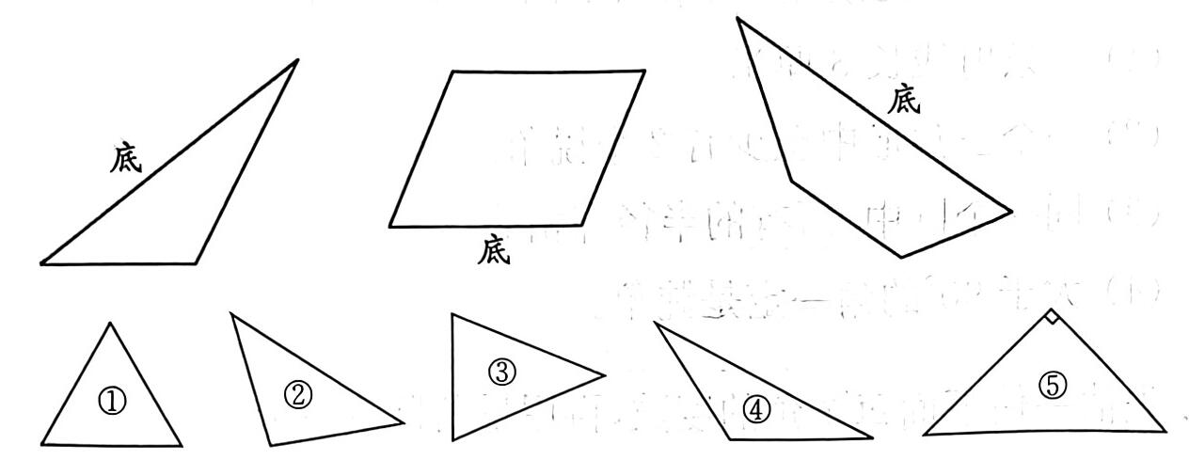

***上面的三角形中，( )是锐角三角形，( )是直角三角形，( )是钝角三角形。(填序号)***

***3.用两个右边这样的直角三角形拼成下面两个不同的平行四边形。(单位：cm)***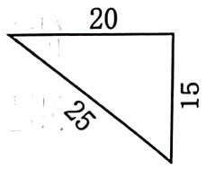

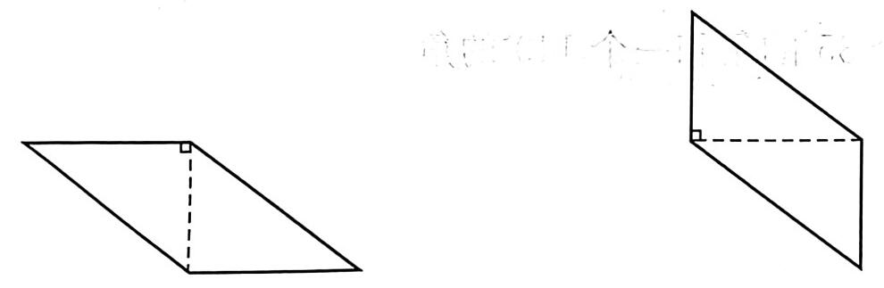

***平行四边形底( )cm， 平行四边形底( )cm，***

***高( ) cm。 高( ) cm。***

***4.右边的四边形是( )形。***

***它的高是( )厘米，***

***上底、下底的和是( )厘米。***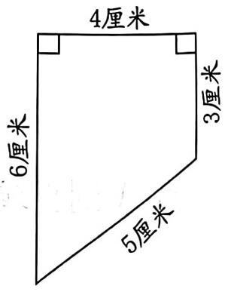

***76***

***5.一个等腰三角形的顶角是 70°，它的一个底角是( )°，这个三角形有( )条对称轴。如果顶角是 60°，这个三角形还是( )三角形，这个三角形有( )条对称轴。***

***6.选择正确答案的序号填在括号里。***

***(1)一个三角形中，至少有( )个锐角。***

***A. 1 B. 2 C. 3***

***(2)四边形的内角和是( )°。***

***A. 180 B. 360 C. 540***

***(3)下面的图形中，( )有无数条对称轴。***

***A.正方形 B.长方形 C. 圆***

***(4)下面各组的3根小棒，可以围成一个等腰三角形的是( )。***

***A. 5cm、 5cm、 2cm B. 2cm、 2cm、 5cm***

***C. 5cm、4 cm、 2cm***

***(5)等边三角形一定是( )三角形。***

***A.锐角 B.直角 C.钝角***

***(6)一个三角形中，两个锐角分别是 35°和 45°，这是一个( )三角形。***

***A.锐角 B.直角 C.钝角***

***(7)一个等腰三角形的三条边的长度都是整厘米数，它的一条腰长15厘米，它的底边最长是( )厘米。***

***A. 16 B. 29 C. 30***

***(8)一个等腰三角形顶角的度数是a，计算一个底角度数的式子是( )。***

***A.180—2a B.180÷2--a C.(180--a)÷2***

***77***

***平面图形的周长和面积(1)***

***1.在点子图上画和长方形面积相等的平行四边形、三角形和梯形各一个。***

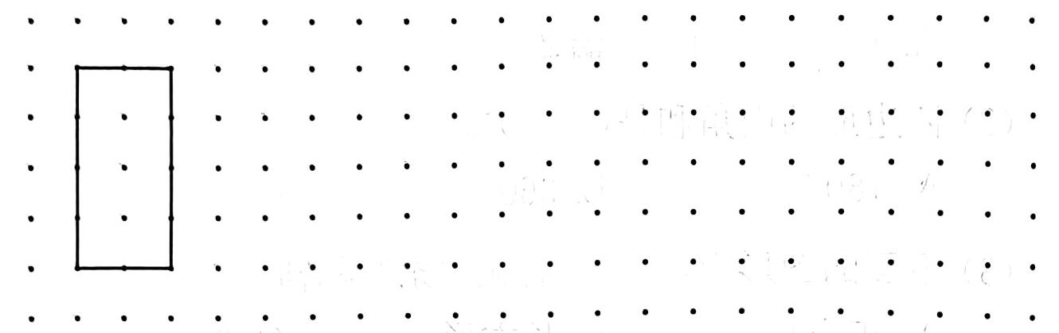

***2.54cm=( ) dm $180dm^{2}=\left(\right)m^{2}$***

***1.3m=( ) cm $2.03dm^{2}=(\left(\right)cm^{2}$***

$0.35m^{2}=\left(\right)dm^{2}$ $0.08km^{2}=\left(1 , cm\right)hm^{2}$

***3. 填空。***

***(1)一张正方形纸边长1分米，它的 $\frac{1}{4}$*** ***是( )平方厘米，用( )张这样的纸可以拼成1平方米的正方形。***

***(2)一个平行四边形的面积是2.4平方分米，底是1.5分米，高是( )分米。***

***(3)如右图，梯形的下底是上底的2倍，把这个梯形分成一个平行四边形和一个三角形。***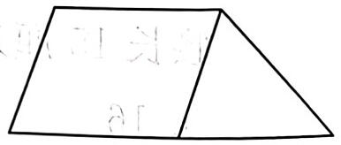

***三角形的面积是平行四边形的 $\frac{\left(\right)}{\left(\right)},$*** ***，是梯形的 $\frac{\left(\right)}{\left(\right)};$*** ***平行***

***78***

***四边形的面积是梯形的***

***(4)在一张长4厘米、宽2厘米的长方形纸上画了两个圆(如右图)，每个圆的周长是( )厘米，面积是( )平方厘米。***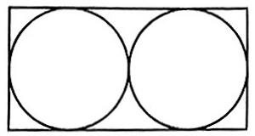

***4.计算下面图形的周长和面积。(单位：cm)***

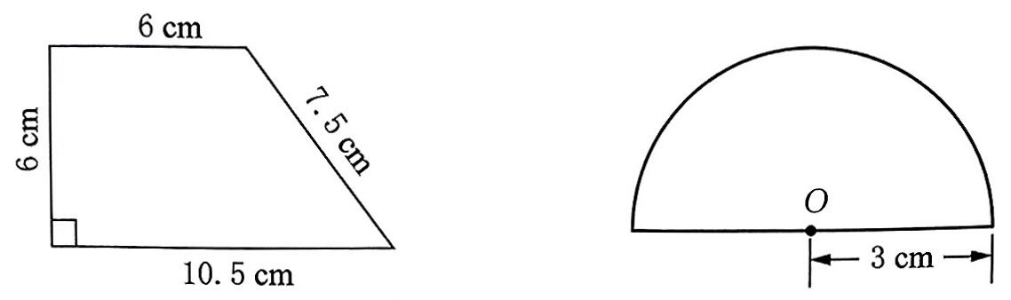

***5.计算下面图形的面积。***

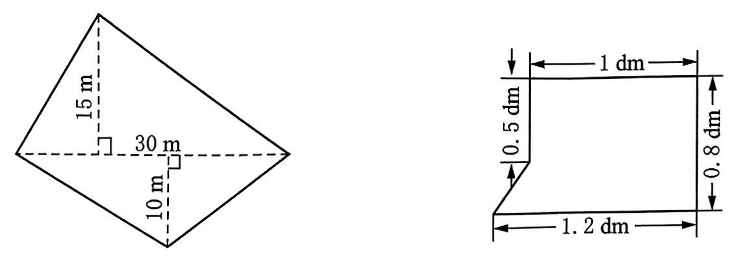

***79***

***平面图形的周长和面积(2)***

***1.选择正确答案的序号填在括号里。***

***(1)周长相等的长方形、正方形和圆，( )的面积最大。***

***A.长方形 B.正方形 C. 圆***

***(2)右图中，两个长方形完全相同。比较两个涂色三角形的面积，结果是( )。***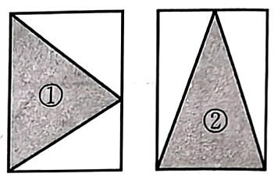

***A.面积相等 B.面积不相等***

***C.无法比较***

***2.红星医院用一块长24米、宽1.2米的长方形白布，做下图所示的三角巾，一共可以做多少条这样的三角巾?***

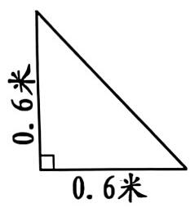

***3.一块平行四边形小麦地，底80米，高75米。这块小麦地的面积有1公顷吗?如果每平方米收小麦0.6千克，这块地一共收小麦多少千克?是多少吨?***

***80***

***4.一块梯形稻田，上底80米，下底60米，高30米。这块稻田共收稻谷3150千克，平均每平方米收稻谷多少千克?***

***5.一个圆形花坛，半径为 10 米，在它的周围铺了 3米宽的草坪(如右图)。***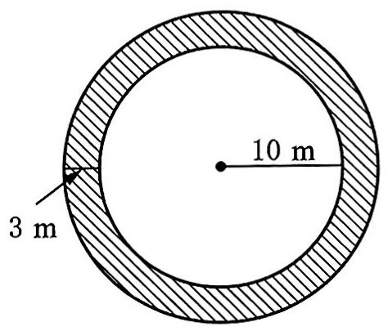

***(1)花坛的面积是多少平方米?***

***(2)草坪的面积是多少平方米?***

***(3)如果铺1平方米草坪要用20元，那么铺这块草坪要用多少元?***

***6.一个圆的半径是8分米，把它剪成一个最大的正方形(如下图)。剪去部分的面积是多少平方分米?***

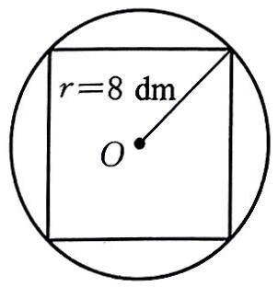

***81***

***认识立体图形***

***1.从上面看圆柱、正方体、圆锥和长方体，看到的各是什么形状?连一连。***

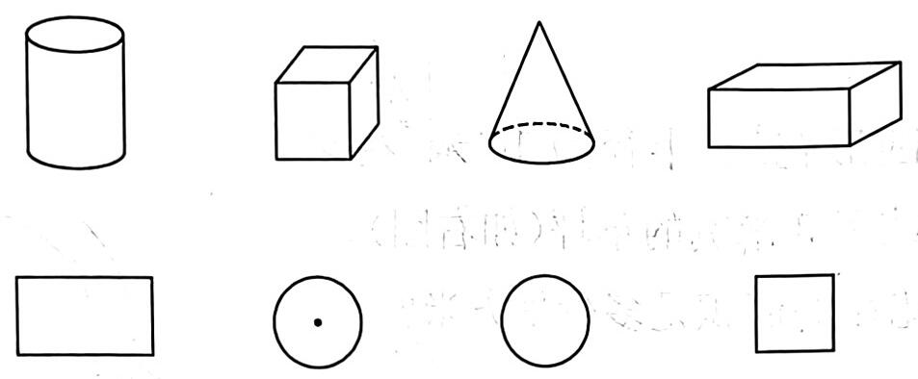

***2.右图是一个长方体展开图的前面、上面和右面，如果每个小方格表示1平方厘米，这个长方体长( )厘米，宽( )厘米，高( )厘米。***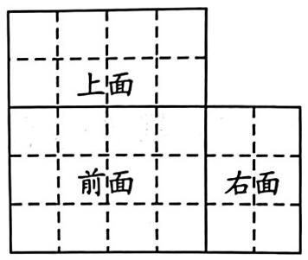

***3.下面哪些图形沿虚线折叠后能围成正方体?在括号里画“✔”。***

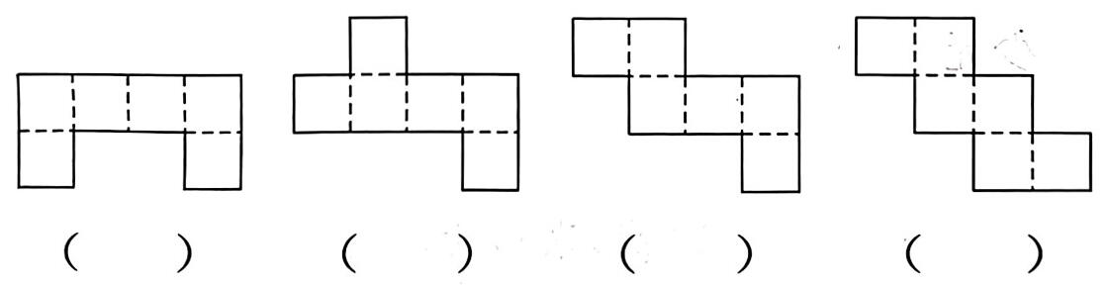

***4. 填空。***

***(1)一个长方体有2个面是正方形，那么这个长方体其余4个面是( )的长方形。***

***(2)等底等高的圆锥和圆柱体积的比是( ： )。***

***(3)长方体和圆柱底面积相等，高也相等，那么它们的( )也一定相等。***

***82***

***立体图形的表面积和体积(1)***

***1.计算下面立体图形的表面积和体积。(单位：cm)***

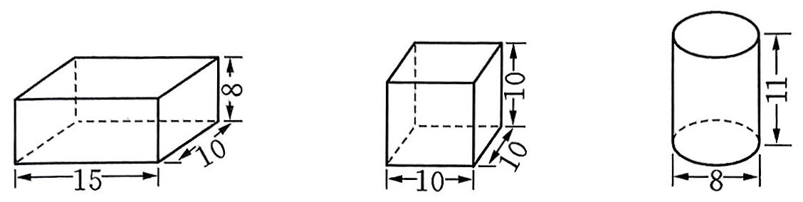

***2.一个长方体纸箱，长40厘米，宽30厘米，高25 厘米。制作一个这样的纸箱，至少需要纸板多少平方厘米?制作 100个这样的纸箱，至少需要纸板多少平方米?***

***3.一个无盖的圆柱形铁皮水桶，底面直径4分米，高5分米。制作2个这样的水桶，至少要用铁皮多少平方分米?***

***83***

***立体图形的表面积和体积(2)***

***1.挖一个长50米、宽30米、深2米的长方体蓄水池。***

***(1)这个蓄水池的占地面积是多少平方米?***

***(2)在蓄水池的四周和底面抹水泥，抹水泥部分的面积是多少平方米?***

***(3)蓄水池里最多能蓄水多少立方米?***

***2.一个长方体包装箱，从里面量，底面是边长0.8米的正方形，高1.5米。这个包装箱的容积是多少?做一个这样的包装箱，至少要用纸板多少平方米?***

***3.一个圆柱，底面半径1分米，侧面展开后是一个正方形。这个圆柱的表面积和体积分别是多少?(用计算器计算)***

***84***

***4.一个圆锥形小麦堆，底面周长12.56 米，高1.2米。如果每立方米小麦重750千克，小麦的出粉率是75%，这堆小麦能磨面粉多少千克?***

***5.把一张长94.2厘米、宽62.8厘米的长方形铁皮围成圆柱形，再配上底面，制成一个容积最大的油桶。(接头处忽略不计)***

***(1)制成的这个油桶的底面积是多少平方厘米?***

***(2)制成的油桶大约可贮存汽油多少升?(用计算器计算，得数保留整数)***

***6.一个圆柱的体积是100.48立方厘米，底面半径是2厘米。这个圆柱高多少厘米?(用计算器计算)***

***85***

***图形的运动***

***1.下面哪些图形是轴对称图形?画出轴对称图形的对称轴。***

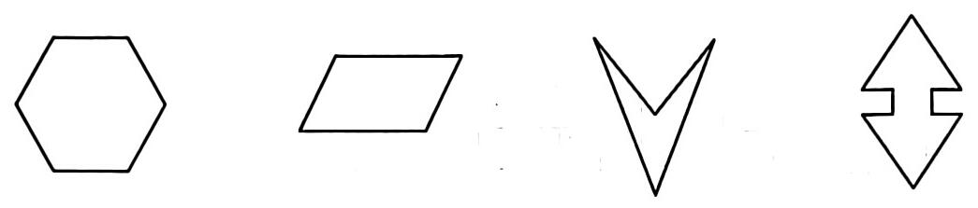

***2.(1)把三角形向左平移5格。***

***(2)把长方形绕点O 逆时针旋转90°。***

***(3)把右边的图形补全，使它成为轴对称图形。***

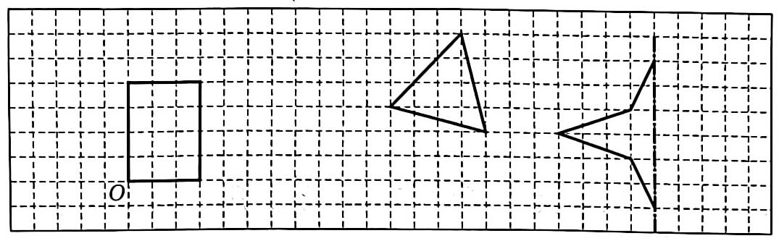

***3.(1)按1：3的比画出正方形缩小后的图形。***

***(2)按2：1的比画出三角形放大后的图形。***

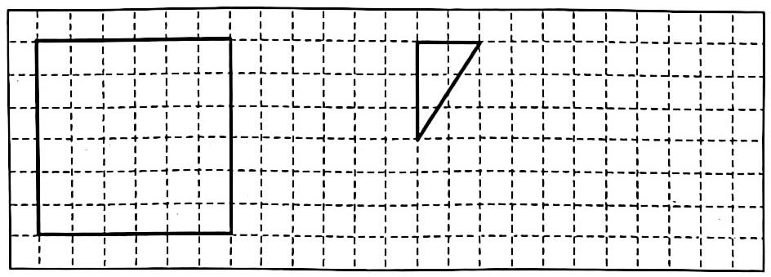

***4.画两个圆，使这两个圆组成的图形只有一条对称轴。***

***86***

***图形与位置***

***1.下面是青莲乡平面图的一部分。***

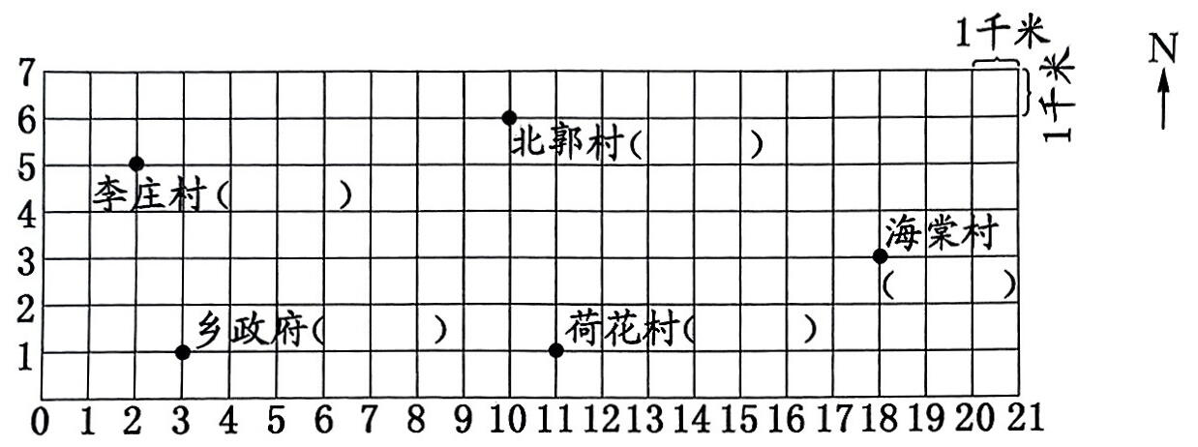

***(1)在图上分别用数对表示乡政府、荷花村、海棠村、李庄村和北郭村的位置。***

***(2)从荷花村到乡政府，要向( )走( )千米。***

***2.下面是青山旅游景区平面图的一部分。以香山阁为观测点，填写表格。***

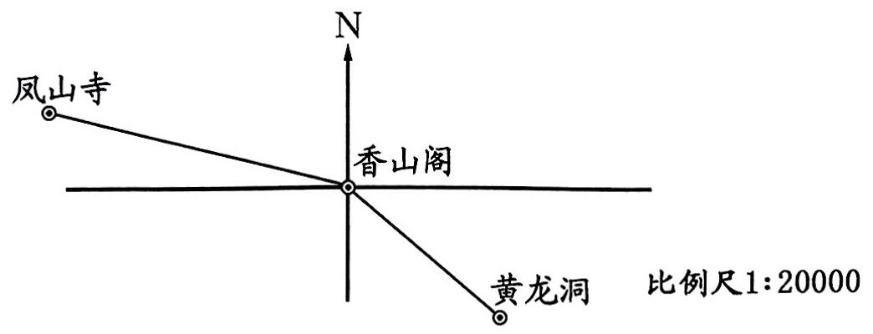

|  |  |  |  |
| --- | --- | --- | --- |
| ***景 点*** | ***方 向*** | ***图上距离/cm*** | ***实际距离/m*** |
| ***凤山寺*** | ***( )偏( )( )°*** |  |  |
| ***黄龙洞*** | ***( )( )偏( )°*** |  |  |

***87***

***3.统计与可能性***

***统 计 (1)***

***1.六年级一班女生1分钟跳绳成绩如下：***

***155 149 116 128 137 15 1 133 150 145***

***144 146 123 112 148 139 149 145 125***

***用画“正”字的方法整理上面的数据，再填写下表。***

***六年级一班女生1分钟跳绳成绩统计表***

***年 月***

|  |  |  |  |  |  |
| --- | --- | --- | --- | --- | --- |
| ***数量/个*** | ***100~119*** | ***120~129*** | ***130~139*** | ***140~149*** | ***150~159*** |
| ***人数*** |  | ***3*** |  |  |  |

***(1)成绩在( )的人数最多。 ~***

***(2)小芳跳了140多个，她能进入班级女生前十名吗?( )***

***2.小华收集了下面这些数据。***

***(1)一至六年级自己的体重：***

|  |  |  |  |  |  |  |
| --- | --- | --- | --- | --- | --- | --- |
| ***年 级*** | ***一*** | ***二*** | ***三*** | ***四*** | ***五*** | ***六*** |
| ***体重/ kg*** | ***24*** | ***26*** | ***28*** | ***31*** | ***34*** | ***38*** |

***(2)六年级一班家庭成员人数调查：***

|  |  |  |  |  |
| --- | --- | --- | --- | --- |
| ***成员人数*** | ***2*** | ***3*** | ***4*** | ***5*** |
| ***家庭数*** | ***T*** | ***正正正下*** | ***正*** | ***正正一*** |

***第(1)组数据，用( )统计图描述比较合适；***

***第(2)组数据，用( )统计图描述比较合适。***

***88***

***3.根据第2题中收集的数据，分别完成下面的统计图。***

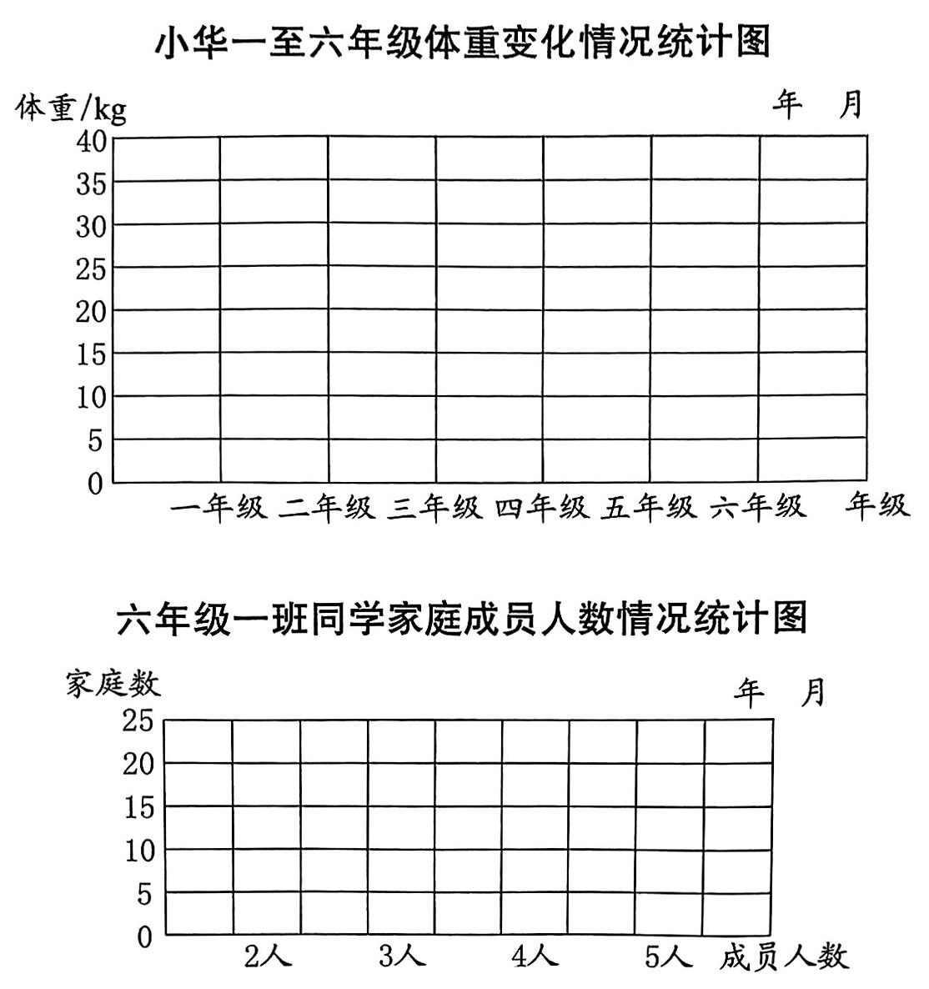

***4.大扫除时，六年级三班同学分成4个组，各组分工情况如下图：***

***(1) ( )的人数最多,( )的人数最少。***

***(2)全班一共有( )人。***

***(3)抹桌子的人数比扫地的人数少( )人。***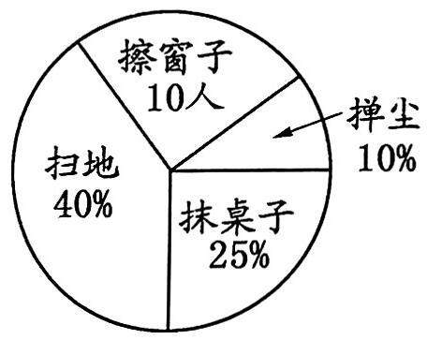

***(4)你还能提出哪些问题?***

***89***

***统 计 (2)***

***1.下面是华兴村 2019年至 2022 年水稻、小麦产量统计表：(单位：吨)***

|  |  |  |  |  |
| --- | --- | --- | --- | --- |
| ***年份*** | ***2019年*** | ***2020年*** | ***2021年*** | ***2022年*** |
| ***水稻*** | ***400*** | ***450*** | ***480*** | ***650*** |
| ***小麦*** | ***300*** | ***320*** | ***400*** | ***380*** |

***(1)根据表中的数据，完成下面的统计图。***

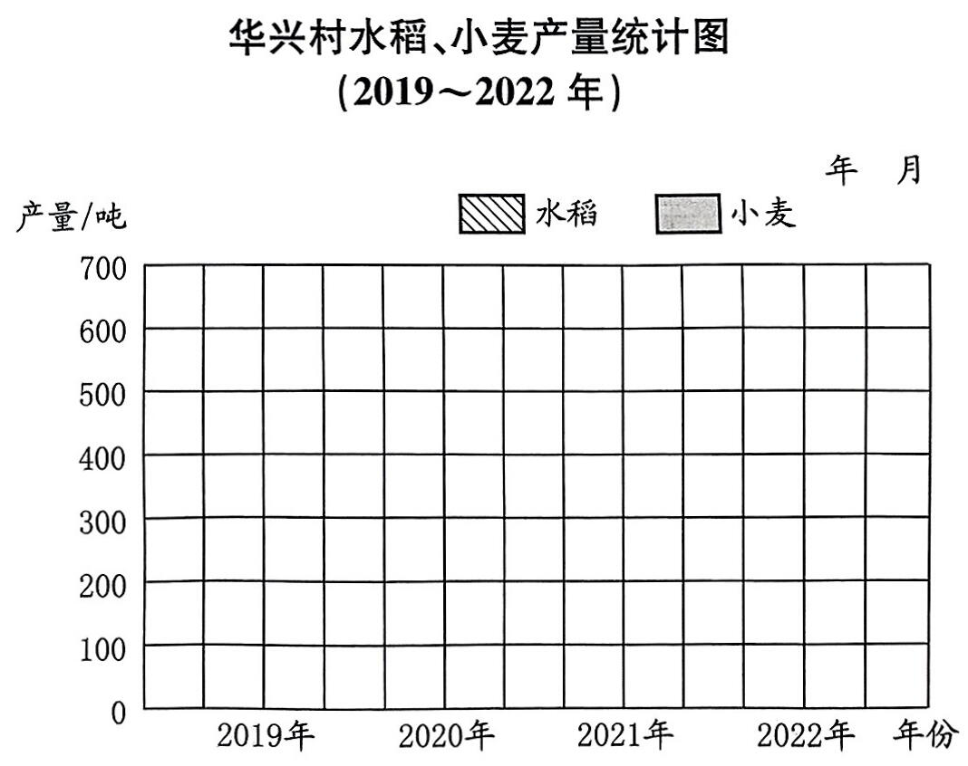

***(2)这四年中，( )年水稻产量最高，( )年小麦产量最高。***

***(3)这四年中，( )产量是持续稳步增长的。***

***(4) 2022年水稻产量比2021年增长了( )%, 2022年小麦产量比2021年降低了( )%。***

***90***

***2.2022年甲、乙两个城市月平均气温如下表：(单位：℃)***

|  |  |  |  |  |  |  |  |  |  |  |  |  |
| --- | --- | --- | --- | --- | --- | --- | --- | --- | --- | --- | --- | --- |
| ***月份*** | ***1 月*** | ***2 月*** | ***3 月*** | ***4 月*** | ***5 月*** | ***6 月*** | ***7 月*** | ***8 月*** | ***9 月*** | ***10 月*** | ***11 月*** | ***12 月*** |
| ***甲市*** | ***2*** | ***5*** | ***10*** | ***14*** | ***22*** | ***28*** | ***31*** | ***30*** | ***27*** | ***22*** | ***12*** | ***3*** |
| ***乙市*** | ***13*** | ***15*** | ***17*** | ***20*** | ***22*** | ***23*** | ***25*** | ***24*** | ***21*** | ***20*** | ***16*** | ***15*** |

***(1)根据表中的数据，完成下面的统计图。***

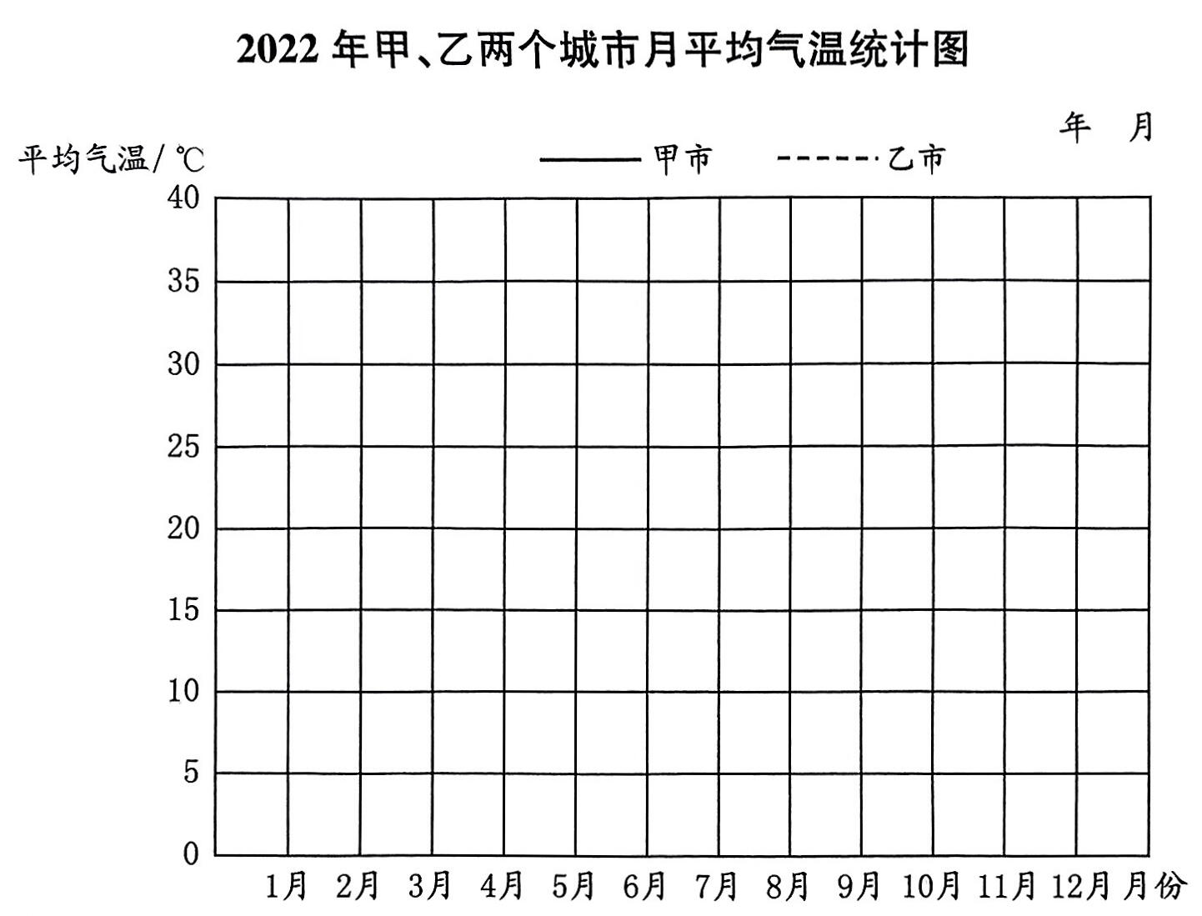

***(2)两个城市最高月平均气温相差( )℃，最低月平均气温相差( )℃。***

***(3)( )月两个城市平均气温相同。***

***(4)这两个城市一年四季气温变化各有什么特点?***

***91***

***可 能 性***

***1.连一连。***

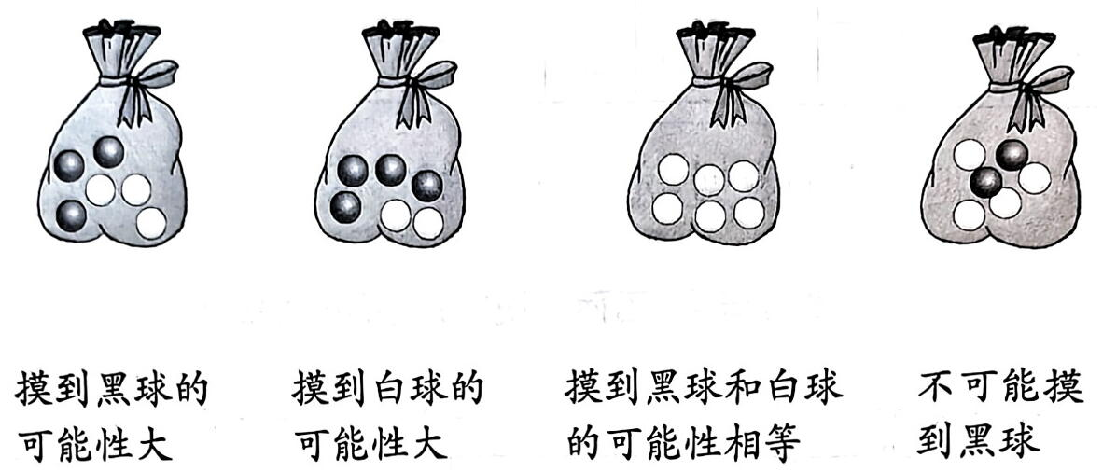

***2.任意转动转盘，按要求给下面的转盘涂色。***

***(1)指针一定停在红色区域。(2)指针不可能停在红色区域。***

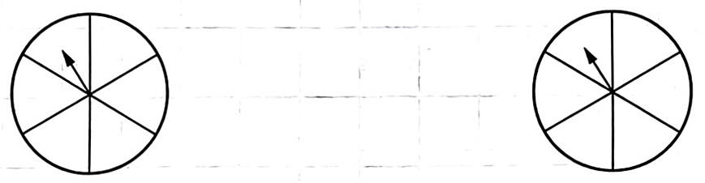

***(3)指针停在红色区域和蓝 (4)指针停在蓝色区域的可***

***色区域的可能性相等。***

***能性比红色区域大。***

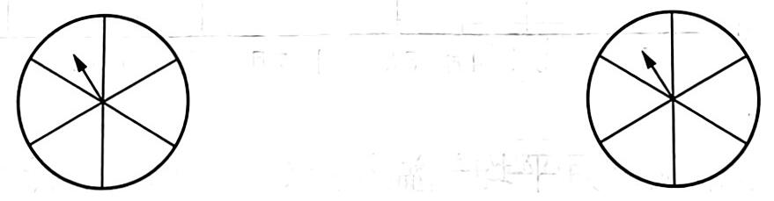

***(5)指针停在红色、蓝色和黄 (6)指针偶尔停在红色区域。色区域的可能性相等。***

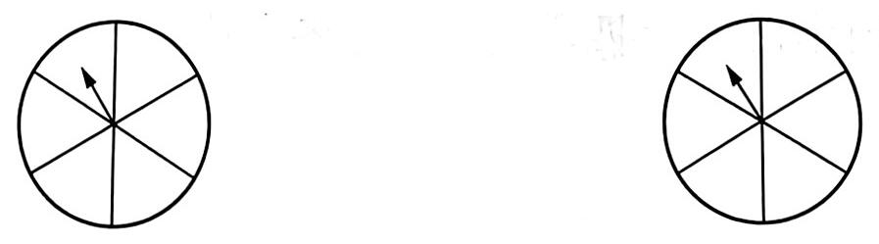

***92***